TRƯỜNG ĐẠI HỌC SƯ PHẠM KỸ THUẬT THÀNH PHỐ HỒ CHÍ MINH
KHOA CÔNG NGHỆ THÔNG TIN



TRIỆU PHÚC HIẾU - 23110217
NHÓM 15

QUẢN LÝ THÔNG TIN SINH VIÊN KHOA CÔNG NGHỆ THÔNG TIN
(Quản lý đăng ký môn học)

TIỂU LUẬN CUỐI KỲ MÔN HỆ QUẢN TRỊ CƠ SỞ DỮ LIỆU

GIÁO VIÊN HƯỚNG DẪN
TS. NGUYỄN THÀNH SƠN

KHÓA 2023 – 2027
ĐH SƯ PHẠM KỸ THUẬT  TP. HCM  KHOA CNTT  ******* | CỘNG HÒA XÃ HỘI CHỦ NGHĨA VIỆT NAM  Độc lập – Tự do – Hạnh phúc  *******
PHIẾU NHẬN XÉT CỦA GIÁO VIÊN HƯỚNG DẪN
Họ và tên Sinh viên: Triệu Phúc Hiếu MSSV: 23110217
Ngành: Công nghệ thông tin
Tên đề tài: Quản lý thông tin sinh viên khoa Công nghệ thông tin
NHẬN XÉT:
- Về nội dung đề tài và khối lượng thực hiện:

- Ưu điểm:

- Khuyết điểm:

- Đề nghị cho bảo vệ hay không?
- Đánh giá loại:
- Điểm:
Thành phố Hồ Chí Minh, ngày 07 tháng 10 năm 2025
Giáo viên hướng dẫn
(Ký và ghi rõ họ tên)

LỜI CẢM ƠN
Để hoàn thành tiểu luận này, sự hướng dẫn trên từng giờ học của Thầy Tiến sĩ Nguyễn Thành Sơn rất to lớn và quý báu. Em xin gửi lời cảm ơn chân thành và sâu sắc đến Thầy;
Trong quá trình hoàn thành tiểu luận, em đã cố gắng hết sức để hoàn thành tốt nhất. Song, những thiếu sót trong quá trình thực hiện là điều không thể tránh khỏi, em rất mong nhận được sự thông cảm, phản hồi từ Thầy. Những ý kiến đóng góp, phản hồi đến từ Thầy sẽ là những điều vô giá để cho em có những nhìn nhận lại và rút kinh nghiệm để làm tiểu luận cho những môn học sau tốt hơn!

LỜI CAM ĐOAN
Tôi xin cam đoan rằng toàn bộ nội dung trong báo cáo đồ án “Quản lý thông tin sinh viên khoa CNTT” là kết quả của quá trình nghiên cứu và thực hiện của bản thân, không sao chép từ bất kỳ công trình nào khác ngoài các tài liệu tham khảo đã được trích dẫn rõ ràng. Các kết quả, chương trình và dữ liệu minh họa trong báo cáo đều được xây dựng và kiểm thử trung thực. Tôi xin chịu hoàn toàn trách nhiệm về tính chính xác và trung thực của nội dung trong báo cáo này.

MỤC LỤC
LỜI CẢM ƠN iii
LỜI CAM ĐOAN iv
MỤC LỤC v
BẢNG THỐNG KÊ CÁC ĐỐI TƯỢNG TRONG CSDL vii
DANH MỤC HÌNH ẢNH ix
CHƯƠNG 1: TỔNG QUAN VỀ HỆ THỐNG 1
1. Đặc tả đề tài 1
1.1. Mô tả bài toán 1
1.2. Mô tả dữ liệu 1
1.3. Mô tả chức năng 2
1.4. Về phần giao diện 3
CHƯƠNG 2: PHÂN TÍCH VÀ THIẾT KẾ HỆ THỐNG 6
1. Các thực thể và mô tả chi tiết 6
2. Sơ đồ ERD 9
3. SQL 10
4. Ràng buộc nghiệp vụ 13
5. Các thủ tục, hàm và trigger trong hệ thống 14
5.1. Mô tả các thủ tục và hàm chính 14
5.2. Ví dụ kiểm thử cho sp_DKMH 15
5.3. Danh sách Stored Procedures, Functions, Trigger 15
6. Chi tiết các Stored Procedures, Functions, Triggers 18
6.1. Xử lý đăng nhập 18
6.2. Tạo và gán user 21
6.3. Thêm học phần 24
6.4. Sửa học phần 26
6.5. Xóa học phần 28
6.6. Xem danh sách học phần theo kỳ và năm học 31
6.7. Lấy tất cả học phần 34
6.8. Tra cứu học phần 35
6.9. Đếm số lượng sinh viên đăng ký trong học phần 37
6.10. Kiểm tra trùng phòng học 38
6.11. Kiểm tra trùng lịch học 39
6.12. Kiểm tra có đạt điều kiện đăng ký môn học hay không 40
6.13. Đăng ký môn học 41
6.14. Hủy đăng ký môn học 43
6.15. Giới hạn sĩ số trong lớp học phần 47
6.16. Xem danh sách học phần đã đăng ký của sinh viên 47
6.17. Tính tổng tín chỉ mà sinh viên đã đăng ký 49
6.18. Xem sinh viên trong lớp học phần 52
6.19. Đếm số học phần mà giảng viên dạy theo kỳ và năm học 53
6.20. Xem danh sách học phần mà giảng viên phụ trách 57
6.21. Thống kê các học phần 58
6.22. Xem chi tiết tài khoản 59
6.23. Kiểm tra sinh viên đã đăng ký môn học chưa 60
6.24. Thêm tài khoản 61
6.25. Kiểm tra giảng viên trùng lịch dạy học 65
6.26. Xóa tài khoản 66
6.27. Tự động xóa phân quyền sau khi xóa tài khoản 68
7. Phân quyền và role 68
7.1. Tạo Role và phân quyền 68
7.2. Mô tả phân quyền và ví dụ 69
CHƯƠNG 3. THIẾT KẾ GIAO DIỆN VÀ HƯỚNG TRIỂN KHAI 70
3.1. Thiết kế giao diện 70
3.2. Mô tả giao diện người dùng 75
KẾT LUẬN VÀ HƯỚNG PHÁT TRIỂN 77

BẢNG THỐNG KÊ CÁC ĐỐI TƯỢNG TRONG CSDL
Đối tượng | Số lượng | Công dụng từng cái | Vị trí trang trong báo cáo
Trigger | 6 | - tg_XoaHocPhan: Xóa học phần + đăng ký liên quan  - tg_KtraTrungPhong: Kiểm tra trùng phòng  - trg_GioiHanSiSo: Giới hạn sĩ số lớp  - tg_CheckTrungLich: Kiểm tra trùng lịch GV  - tg_TaoTaiKhoanPQ: Tự động tạo login/user khi có tài khoản mới  - trg_AutoDeleteUser: Tự động xóa login/user khi xóa tài khoản | 1. 28  2. 38  3. 47  4. 65  5. 23  6. 68
Thủ tục | 11 | - SP_LOGIN: Xác thực người dùng  - sp_ThemHocPhan: Thêm học phần  - sp_SuaHocPhan: Sửa thông tin học phần  - sp_datDieuKien: Kiểm tra điều kiện đăng ký  - sp_LayDSHPGV: Lấy DS học phần giảng viên phụ trách  - sp_XoaTaiKhoan: Xóa tài khoản | 1. 18  2. 21  3. 24  4. 26  5. 28  6. 40  7. 41  8. 43  9. 57  10. 61  11. 66
Hàm trả về bảng | 5 | - fn_LayDSHPDaDK: Lấy danh sách học phần sinh viên đã đăng ký.  - fn_XemSinhVienTrongLop: Xem danh sách sinh viên trong một học phần.  - fn_LayDSHP: Lấy danh sách học phần theo học kỳ và năm học.  - fn_TraCuuHocPhan: Tra cứu học phần theo mã, tên hoặc học kỳ.  - fn_LayAllDSHP: Lấy tất cả học phần. | 1. 47  2. 52  3. 31  4. 35  5. 34
Hàm trả về giá trị | 5 | - fn_TongSoTinChiSV: Tính tổng số tín chỉ mà sinh viên đã đăng ký trong một học kỳ.  - fn_TrungLich: Kiểm tra xem học phần muốn đăng ký có bị trùng lịch với học phần đã đăng ký hay không.  - fn_DemSoHPGV: Đếm số học phần mà giảng viên dạy theo học kỳ và năm học.  - fn_SoLuongSVDangKy: Đếm số lượng sinh viên đã đăng ký trong học phần.  - fn_KiemTraDaDangKy: Kiểm tra sinh viên đã đăng ký môn học hay chưa. | 1. 49  2. 39  3. 53  4. 37  5. 60
Transaction | 5 | - SP_CreateAndMapUser: Tạo login, user và gán role  - sp_XoaHocPhan: Xóa học phần  - sp_DKMH: Đăng ký học phần  - sp_HuyDangKy: Hủy đăng ký học phần  - sp_ThemTaiKhoan: Thêm tài khoản mới | 1. 21  2. 28  3. 41  4. 43  5. 61
Tạo login, user | 2 | - SP_LOGIN: Xác thực người dùng  - SP_CreateAndMapUser: Tạo login, user và gán role | 1. 18  2. 21

DANH MỤC HÌNH ẢNH
Hình 1. Sơ đồ ERD mô tả quan hệ giữa các bảng chính trong hệ thống 9
Hình 2. Lược đồ quan hệ sau khi cài đặt SQL 13
Hình 3. Giao diện Đăng nhập 70
Hình 4. Giao diện màn hình chính khi đăng nhập tài khoản sinh viên 71
Hình 5. Đăng ký học phần của sinh viên 71
Hình 6. Tra cứu học phần của sinh viên 72
Hình 7. Xem danh sách học phần đã đăng ký của sinh viên 72
Hình 8. Xem danh sách lớp học phần của mình 73
Hình 9. Xem chi tiết học phần của mình bằng cách nhấn nút Xem DS 73
Hình 10. Quản lý học phần cho quản trị viên 74
Hình 11. Thống kê các học phần cho quản trị viên 74
Hình 12. Xem các tài khoản 75

CHƯƠNG 1: TỔNG QUAN VỀ HỆ THỐNG

1. Đặc tả đề tài

1.1. Mô tả bài toán
Trong bối cảnh hiện nay, số lượng sinh viên và các học phần tại các trường đại học ngày càng gia tăng, kéo theo nhu cầu quản lý dữ liệu trở nên phức tạp hơn. Các phương pháp quản lý truyền thống, chủ yếu dựa trên giấy tờ hoặc bảng tính thủ công, thường gặp nhiều hạn chế như mất mát dữ liệu, khó khăn trong việc cập nhật thông tin, dễ xảy ra sai sót khi xử lý và tốn nhiều thời gian cho việc tra cứu. Điều này gây ra nhiều bất tiện cho cả sinh viên, giảng viên và bộ phận quản lý.
Chính vì vậy, việc xây dựng một hệ thống quản lý thông tin sinh viên dựa trên cơ sở dữ liệu quan hệ là vô cùng cần thiết. Hệ thống này không chỉ giúp chuẩn hóa dữ liệu, đảm bảo tính toàn vẹn và chính xác, mà còn hỗ trợ việc tra cứu nhanh chóng, tiết kiệm thời gian và nâng cao hiệu quả trong công tác quản lý đào tạo. Ngoài ra, hệ thống còn được thiết kế với cơ chế phân quyền người dùng nhằm đảm bảo tính bảo mật: sinh viên chỉ được phép truy cập thông tin cá nhân và thực hiện đăng ký học phần, giảng viên được quyền theo dõi lớp học mà mình phụ trách, còn quản trị viên có toàn quyền quản lý và điều hành toàn bộ hệ thống.

1.2. Mô tả dữ liệu
Hệ thống quản lý thông tin sinh viên được thiết kế trên nền tảng cơ sở dữ liệu quan hệ với nhiều thực thể và mối quan hệ chặt chẽ giữa chúng. Các thực thể chính bao gồm: Sinh viên, Tài khoản, Môn học, Học phần, Đăng ký học phần và Chức vụ khác.
- Thực thể Sinh viên lưu trữ thông tin cá nhân cơ bản như mã số sinh viên, họ tên, ngày sinh, giới tính, lớp, ngành, khoa và số điện thoại liên lạc.
- Thực thể Tài khoản đóng vai trò xác thực và phân quyền người dùng, bao gồm tên đăng nhập, mật khẩu, vai trò (quản trị viên, giảng viên, sinh viên) và mã định danh liên kết tới các thực thể khác.
- Thực thể Môn học mô tả các môn đào tạo trong chương trình học, với các thuộc tính như mã môn học, tên môn và số tín chỉ.
- Thực thể Học phần thể hiện các lớp học cụ thể được mở từ mỗi môn học trong từng học kỳ, có thông tin về mã học phần, học kỳ, năm học, giảng viên phụ trách, phòng học và thời khóa biểu.
- Thực thể Đăng ký học phần dùng để lưu trữ thông tin sinh viên đăng ký các học phần cụ thể, kèm theo thời điểm đăng ký.
- Thực thể Chức vụ khác hỗ trợ quản lý các đối tượng nhân sự khác ngoài sinh viên, ví dụ như giảng viên hoặc nhân viên quản lý.
Các thực thể này có mối liên hệ mật thiết với nhau. Cụ thể, mỗi sinh viên có thể đăng ký nhiều học phần, mỗi học phần lại được giảng dạy trong khuôn khổ của một môn học, và mối quan hệ giữa sinh viên và học phần được thể hiện thông qua bảng đăng ký học phần. Thông tin tài khoản được liên kết với sinh viên hoặc giảng viên nhằm đảm bảo việc đăng nhập và phân quyền đúng theo chức năng của từng nhóm người dùng. Việc xây dựng dữ liệu theo mô hình chuẩn hóa giúp hạn chế dư thừa, tăng cường tính toàn vẹn và đảm bảo dữ liệu nhất quán trong toàn bộ hệ thống.

1.3. Mô tả chức năng
Chức năng trọng tâm của hệ thống là đăng ký môn học cho sinh viên. Đây là một nghiệp vụ quan trọng, thường xuyên diễn ra trong mỗi học kỳ, và cũng là khâu dễ phát sinh sai sót nếu chỉ quản lý thủ công. Chính vì vậy, hệ thống được xây dựng nhằm hỗ trợ sinh viên lựa chọn, đăng ký và quản lý các học phần một cách thuận tiện và chính xác.
Quy trình đăng ký bắt đầu khi sinh viên đăng nhập vào hệ thống bằng tài khoản cá nhân. Sau khi chọn học kỳ và năm học, hệ thống sẽ hiển thị danh sách các học phần được mở trong học kỳ, kèm theo các thông tin chi tiết như mã học phần, tên môn học, số tín chỉ, giảng viên phụ trách, thời khóa biểu và phòng học. Đồng thời, sinh viên có thể tra cứu, tìm kiếm học phần theo nhiều tiêu chí để lựa chọn phù hợp với nhu cầu và kế hoạch học tập của mình.
Trong quá trình đăng ký, hệ thống sẽ tự động kiểm tra các điều kiện ràng buộc quan trọng. Thứ nhất, sinh viên không được đăng ký hai học phần trùng thời khóa biểu, đảm bảo rằng việc học tập diễn ra liên tục và không bị xung đột về thời gian. Thứ hai, tổng số tín chỉ của các học phần đã đăng ký không được vượt quá giới hạn tối đa trong một học kỳ, nhằm đảm bảo khối lượng học tập hợp lý theo quy định đào tạo. Thứ ba, hệ thống cũng ngăn chặn trường hợp sinh viên đăng ký lại một học phần mà mình đã hoàn thành trước đó. Ngoài ra, một số học phần có thể có giới hạn sĩ số; khi số lượng đăng ký vượt quá mức cho phép, hệ thống sẽ từ chối yêu cầu mới để duy trì chất lượng giảng dạy.
Bên cạnh việc đăng ký mới, sinh viên còn có thể hủy bỏ những học phần đã đăng ký nếu có thay đổi trong kế hoạch học tập. Hệ thống sẽ cập nhật lại dữ liệu ngay lập tức, đồng thời cho phép sinh viên kiểm tra danh sách các học phần mà mình đã đăng ký thành công trong học kỳ.
Ngoài ra, hệ thống còn cung cấp các chức năng thống kê và báo cáo, cho phép quản trị viên dễ dàng tổng hợp số liệu như sĩ số học phần, danh sách sinh viên theo lớp hoặc số lượng sinh viên đăng ký trong từng học kỳ. Đây là cơ sở để đưa ra các quyết định quản lý phù hợp và hiệu quả.
Cơ chế phân quyền cũng được chú trọng trong hệ thống. Quản trị viên có quyền quản lý toàn bộ cơ sở dữ liệu, bao gồm tài khoản người dùng và thông tin học phần. Giảng viên có quyền truy cập và quản lý thông tin lớp học mà mình phụ trách, trong khi sinh viên chỉ có quyền thao tác trên dữ liệu liên quan trực tiếp đến bản thân. Việc phân chia rõ ràng này giúp đảm bảo an toàn dữ liệu, hạn chế tối đa truy cập trái phép và duy trì sự công bằng trong sử dụng hệ thống.
Như vậy, chức năng đăng ký môn học không chỉ giúp sinh viên dễ dàng lựa chọn và quản lý học phần, mà còn đảm bảo rằng toàn bộ quá trình này tuân thủ đúng các quy định về đào tạo. Việc tích hợp các cơ chế kiểm tra tự động giúp hạn chế sai sót, tiết kiệm thời gian và nâng cao hiệu quả trong quản lý học tập.

1.4. Về phần giao diện
Giao diện của hệ thống được phát triển trên nền tảng Windows Forms (WinForms) của ngôn ngữ lập trình C#. Việc lựa chọn WinForms mang lại sự trực quan, dễ sử dụng và dễ dàng triển khai các chức năng theo mô-đun. Giao diện được thiết kế dựa trên nguyên tắc phân tách vai trò người dùng, nghĩa là mỗi nhóm đối tượng (sinh viên, giảng viên, quản trị viên) sẽ chỉ có thể thao tác trên những chức năng được cấp quyền.
Ngay khi khởi động ứng dụng, người dùng sẽ được đưa đến Form đăng nhập (frmLogin). Đây là cửa sổ khởi đầu, nơi người dùng nhập tên đăng nhập và mật khẩu để truy cập hệ thống. Cơ chế phân quyền được tích hợp ngay tại bước này, nhờ vậy mà sau khi đăng nhập thành công, hệ thống có thể điều hướng đến giao diện chính tương ứng với từng vai trò. Chẳng hạn, sinh viên sẽ thấy giao diện phục vụ đăng ký học phần, giảng viên sẽ có giao diện quản lý lớp học, trong khi quản trị viên được cung cấp toàn bộ công cụ để quản lý hệ thống.
Sau bước đăng nhập, người dùng sẽ làm việc chủ yếu trên Form chính (frmDKMH). Form này đóng vai trò là khung làm việc trung tâm, chứa và quản lý các thành phần giao diện con dưới dạng UserControl (UC). Với thiết kế này, mỗi chức năng của hệ thống được gói gọn trong một UserControl riêng biệt, giúp việc lập trình trở nên rõ ràng, dễ dàng bảo trì và mở rộng trong tương lai. Khi người dùng lựa chọn một chức năng, Form chính sẽ tải UserControl tương ứng và hiển thị trên vùng làm việc, tạo cảm giác liền mạch và thuận tiện trong thao tác.
Các chức năng cụ thể được thể hiện thông qua các màn hình nghiệp vụ:
- Giao diện đăng ký học phần: Đây là giao diện cốt lõi dành cho sinh viên trong quá trình đăng ký học phần. Giao diện cung cấp danh sách các học phần đang được mở trong học kỳ, kèm theo các thông tin chi tiết như mã học phần, tên môn học, số tín chỉ, giảng viên phụ trách, thời khóa biểu và phòng học. Sinh viên có thể chọn học phần phù hợp và thực hiện đăng ký trực tiếp trên màn hình này.
- Giao diện quản lý danh sách đã đăng ký: Chức năng này giúp sinh viên quản lý các học phần đã đăng ký. Giao diện hiển thị danh sách đầy đủ, đồng thời cho phép sinh viên hủy bỏ học phần nếu có thay đổi trong kế hoạch học tập. Việc cập nhật được thực hiện ngay lập tức trên cơ sở dữ liệu, đảm bảo tính nhất quán và chính xác.
- Giao diện tra cứu học phần: Cung cấp công cụ tìm kiếm và lọc dữ liệu, giúp người dùng dễ dàng tìm thông tin học phần theo mã môn, tên môn hoặc học kỳ.
- Giao diện quản lý học phần: Đây là giao diện dành riêng cho quản trị viên, phục vụ chức năng quản lý học phần. Quản trị viên có thể thêm mới học phần, chỉnh sửa thông tin hoặc xóa bỏ học phần không còn hiệu lực. Tất cả các thao tác này được thực hiện trên một giao diện trực quan, có kiểm tra ràng buộc nhằm tránh sai sót dữ liệu.
- Giao diện thống kê: Giao diện này cũng phục vụ cho quản trị viên, với mục đích cung cấp số liệu thống kê về tình hình đăng ký học phần. Quản trị viên có thể theo dõi sĩ số lớp học, số lượng sinh viên đăng ký theo từng môn học hoặc học kỳ. Thông tin này là cơ sở quan trọng để nhà trường đưa ra quyết định về việc mở thêm lớp, phân công giảng viên hoặc điều chỉnh kế hoạch giảng dạy.
- Giao diện xem danh sách lớp học: Đây là giao diện phục vụ cho giảng viên. Với UserControl này, giảng viên có thể xem danh sách sinh viên đã đăng ký vào lớp học phần mà mình phụ trách. Danh sách hiển thị đầy đủ thông tin sinh viên, giúp giảng viên thuận tiện trong công tác giảng dạy và quản lý lớp học.
Như vậy, giao diện của hệ thống vừa mang tính trực quan, thân thiện với người dùng, vừa đảm bảo tính logic trong thiết kế phần mềm. Việc phân tách thành các UserControl theo từng chức năng cụ thể giúp hệ thống dễ bảo trì, đồng thời duy trì được sự rõ ràng và minh bạch trong quá trình phát triển. Đây cũng là cơ sở để mở rộng hệ thống trong tương lai, khi cần tích hợp thêm các chức năng mới mà vẫn giữ nguyên cấu trúc tổng thể.

CHƯƠNG 2: PHÂN TÍCH VÀ THIẾT KẾ HỆ THỐNG

1. Các thực thể và mô tả chi tiết
SinhVien
Tên cột | Kiểu dữ liệu | PK/FK | Mô tả
MaSV | NVARCHAR(20) | PK | Mã sinh viên
HoTen | NVARCHAR(200) |  | Họ và tên
NgaySinh | DATE |  | Ngày sinh
GioiTinh | NVARCHAR(5) |  | Giới tính
DiaChi | NVARCHAR(200) |  | Địa chỉ
Lop | NVARCHAR(50) |  | Tên lớp
Nganh | NVARCHAR(50) |  | Tên ngành
Khoa | NVARCHAR(100) |  | Khoa/Ngành
SDT | NVARCHAR(20) |  | Số điện thoại

TaiKhoan
Tên cột | Kiểu dữ liệu | PK/FK | Mô tả
TenDN | NVARCHAR(50) | PK | Tên đăng nhập
MatKhau | NVARCHAR(100) |  | Mật khẩu (hash/hoặc plaintext trong ví dụ)
VaiTro | NVARCHAR(20) |  | Vai trò (Admin/GiangVien/SinhVien)
MaDinhDanh | NVARCHAR(20) | FK | Khóa tham chiếu đến SinhVien.MaSV hoặc ChucVuKhac.MaDinhDanh

MonHoc
Tên cột | Kiểu dữ liệu | PK/FK | Mô tả
MaMH | NVARCHAR(10) | PK | Mã môn học
TenMH | NVARCHAR(200) |  | Tên môn học
SoTinChi | INT |  | Số tín chỉ

HocPhan
Tên cột | Kiểu dữ liệu | PK/FK | Mô tả
MaHP | NVARCHAR(10) | PK | Mã học phần
MaMH | NVARCHAR(10) | FK | Mã môn học
HocKy | INT |  | Học kỳ
NamHoc | NVARCHAR(20) |  | Năm học
GiangVien | NVARCHAR(100) |  | Họ tên giảng viên phụ trách
ThoiKhoaBieu | NVARCHAR(50) |  | Thông tin buổi học (Thứ, Tiết)
PhongHoc | NVARCHAR(50) |  | Phòng học

DangKyHocPhan
Nhóm khóa chính: (MaSV, MaHP)
Tên cột | Kiểu dữ liệu | PK/FK | Mô tả
MaSV | NVARCHAR(20) | PK, FK | Mã sinh viên
MaHP | NVARCHAR(20) | PK, FK | Mã học phần
NgayDangKy | DATETIME |  | Thời gian đăng ký

ChucVuKhac
Tên cột | Kiểu dữ liệu | PK/FK | Mô tả
MaDinhDanh | NVARCHAR(20) | PK | Id định danh cho nhân sự khác (AD, GV khác)
HoTen | NVARCHAR(200) |  | Họ tên

2. Sơ đồ ERD
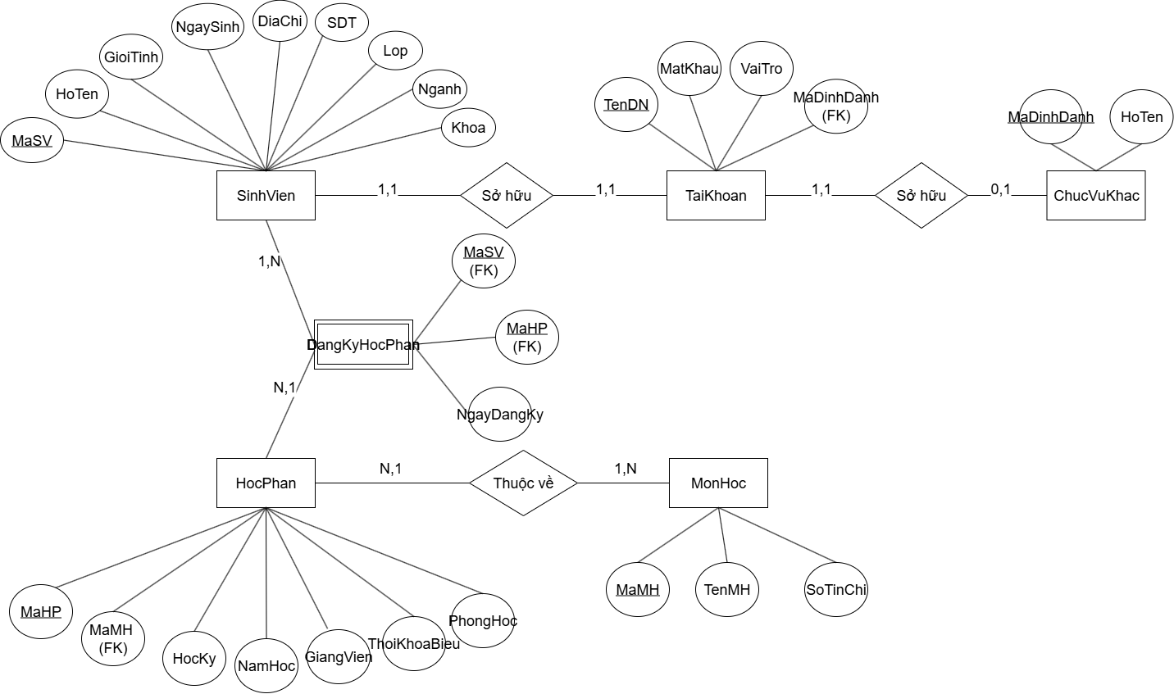

Hình 1. Sơ đồ ERD mô tả quan hệ giữa các bảng chính trong hệ thống

TaiKhoan (TenDN, MatKhau, VaiTro, MaDinhDanh)
SinhVien (MaSV, HoTen, NgaySinh, GioiTinh, Lop, Nganh, Khoa, DiaChi, SDT)
MonHoc (MaMH, TenMH, SoTinChi)
HocPhan (MaHP, MaMH, HocKy, NamHoc, GiangVien, ThoiKhoaBieu, PhongHoc)
DangKyHocPhan (MaSV, MaHP, NgayDangKy)
ChucVuKhac (MaDinhDanh, HoTen)

3. SQL
Bảng Tài khoản:
CREATE TABLE TaiKhoan (
TenDN NVARCHAR(50) PRIMARY KEY,
MatKhau NVARCHAR(100) NOT NULL,
VaiTro NVARCHAR(20) NOT NULL CHECK (VaiTro IN ('Admin','GiangVien','SinhVien')),
MaDinhDanh NVARCHAR(20) NOT NULL -- Mã định danh (MaSV, MaGV, hoặc MaAdmin)
CONSTRAINT UQ_TaiKhoan_MaDinhDanh UNIQUE (MaDinhDanh)

);
GO

Bảng Sinh viên:
CREATE TABLE dbo.SinhVien (
MaSV VARCHAR(10) NOT NULL,
HoTen NVARCHAR(100) NOT NULL,
NgaySinh DATE NULL,
GioiTinh NVARCHAR(5) NULL, -- Nam/Nu
Lop VARCHAR(10) NULL,
Nganh NVARCHAR(50) NULL,
Khoa NVARCHAR(50) NULL,
DiaChi NVARCHAR(200) NULL,
SDT VARCHAR(15) NULL,
CONSTRAINT PK_SinhVien PRIMARY KEY (MaSV),
CONSTRAINT CK_SV_GioiTinh CHECK (GioiTinh IN (N'Nam', N'Nu')),
CONSTRAINT CK_SV_SDT CHECK (SDT IS NULL OR SDT LIKE '[0-9+ -]%')
CONSTRAINT FK_SinhVien_TaiKhoan FOREIGN KEY (MaSV) REFERENCES TaiKhoan(MaDinhDanh)
);
GO

Bảng Môn học:
CREATE TABLE MonHoc (
MaMH VARCHAR(10) PRIMARY KEY,
TenMH NVARCHAR(100) NOT NULL,
SoTinChi INT NOT NULL
);
GO

Bảng Học phần:
CREATE TABLE HocPhan (
MaHP VARCHAR(10) PRIMARY KEY,
MaMH VARCHAR(10) NOT NULL,
HocKy INT NOT NULL,
NamHoc VARCHAR(9) NOT NULL,
GiangVien NVARCHAR(100),
ThoiKhoaBieu NVARCHAR(50),
PhongHoc NVARCHAR(20),
FOREIGN KEY (MaMH) REFERENCES MonHoc(MaMH)
);
GO

Bảng Đăng ký học phần:
CREATE TABLE DangKyHocPhan (
MaSV VARCHAR(10) NOT NULL,
MaHP VARCHAR(10) NOT NULL,
NgayDangKy DATE NOT NULL,
PRIMARY KEY (MaSV, MaHP),
FOREIGN KEY (MaSV) REFERENCES SinhVien(MaSV),
FOREIGN KEY (MaHP) REFERENCES HocPhan(MaHP)
);
GO

Bảng Chức vụ khác:
CREATE TABLE ChucVuKhac
(
MaDinhDanh NVARCHAR(20) PRIMARY KEY,
HoTen NVARCHAR(50),
CONSTRAINT FK_ChucVuKhac_TaiKhoan FOREIGN KEY (MaDinhDanh) REFERENCES TaiKhoan(MaDinhDanh)

)

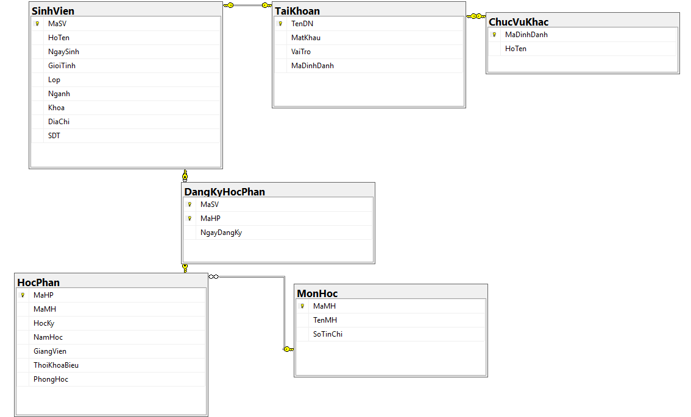
Hình 2. Lược đồ quan hệ sau khi cài đặt SQL

4. Ràng buộc nghiệp vụ
Trong hệ thống quản lý thông tin sinh viên và học phần, để đảm bảo dữ liệu được lưu trữ và xử lý đúng theo các quy tắc đào tạo, một số ràng buộc nghiệp vụ cần được thiết lập và thực thi.
Thứ nhất, hệ thống phải kiểm soát hạn mức tín chỉ của sinh viên. Mỗi sinh viên chỉ được phép đăng ký tối đa 5 tín chỉ trong một học kỳ. Quy định này nhằm đảm bảo khối lượng học tập vừa sức, đồng thời giúp phân bổ nguồn lực giảng dạy hợp lý. Ràng buộc này được thực hiện thông qua thủ tục đăng ký học phần (sp_DKMH), kết hợp với hàm tính tổng số tín chỉ (fn_TongTinChi) để kiểm tra trước khi ghi nhận dữ liệu.
Thứ hai, hệ thống cần ngăn chặn tình trạng trùng lịch học. Khi sinh viên đăng ký một học phần mới, hệ thống sẽ đối chiếu thời khóa biểu với các học phần mà sinh viên đã đăng ký trước đó. Nếu phát hiện có sự trùng lặp về thời gian, hệ thống sẽ từ chối yêu cầu đăng ký. Việc kiểm tra này được thực hiện nhờ vào hàm fn_TrungLich, đảm bảo sinh viên có thể tham gia đầy đủ tất cả các lớp đã chọn.
Thứ ba, mỗi học phần đều có giới hạn về sĩ số để đảm bảo chất lượng giảng dạy. Khi số lượng sinh viên đăng ký vượt quá mức quy định (ví dụ trong dữ liệu minh họa là 5 sinh viên cho mỗi học phần), hệ thống sẽ không cho phép thêm sinh viên mới. Ràng buộc này được hiện thực bằng trigger trg_GioiHanSiSo, trigger này sẽ thực hiện rollback giao dịch nếu số lượng sinh viên đăng ký vượt quá giới hạn cho phép.
Cuối cùng, để đảm bảo toàn vẹn tham chiếu, hệ thống định nghĩa rõ các khóa ngoại giữa các bảng dữ liệu. Cụ thể, cột DangKyHocPhan.MaSV phải tham chiếu tới SinhVien.MaSV, cột DangKyHocPhan.MaHP tham chiếu tới HocPhan.MaHP, và cột HocPhan.MaMH tham chiếu tới MonHoc.MaMH. Các ràng buộc này ngăn chặn tình trạng tồn tại dữ liệu mồ côi, ví dụ như sinh viên đăng ký một học phần không tồn tại hoặc một học phần không gắn với môn học nào.
Nhờ việc áp dụng đồng bộ các ràng buộc trên, hệ thống không chỉ duy trì được tính toàn vẹn và nhất quán của dữ liệu, mà còn phản ánh đúng các quy tắc nghiệp vụ trong quản lý đào tạo ở môi trường thực tế.

5. Các thủ tục, hàm và trigger trong hệ thống

5.1. Mô tả các thủ tục và hàm chính
Trong quá trình xây dựng hệ thống quản lý học phần, nhóm đã triển khai nhiều thủ tục lưu trữ (Stored Procedure), hàm (Function) và trigger nhằm đảm bảo quá trình xử lý dữ liệu diễn ra chính xác và nhất quán.
Thủ tục SP_LOGIN được sử dụng để xác thực thông tin người dùng. Cơ chế hoạt động của thủ tục này là kiểm tra cặp giá trị Tên đăng nhập và Mật khẩu trong cơ sở dữ liệu. Nếu thông tin hợp lệ, hệ thống sẽ trả về vai trò của người dùng (sinh viên hoặc quản trị viên), cùng với mã định danh và họ tên trong trường hợp người dùng là sinh viên. Ví dụ, khi gọi EXEC SP_LOGIN @username='sv001', @password='12345', kết quả trả về sẽ là VaiTro = "SinhVien", MaDinhDanh = "SV001" và HoTen = "Nguyễn Văn A".
Bên cạnh đó, thủ tục sp_ThemHocPhan cho phép thêm mới một học phần với các thông tin cơ bản như mã học phần, mã môn học, học kỳ, năm học và giảng viên phụ trách. Thủ tục này có kèm theo bước kiểm tra để đảm bảo rằng mã học phần chưa tồn tại trong hệ thống. Nếu phát hiện trùng lặp, hệ thống sẽ phát sinh lỗi thông báo cho người dùng.
Đối với nghiệp vụ đăng ký môn học, thủ tục sp_DKMH được thiết kế nhằm hỗ trợ sinh viên thực hiện việc đăng ký học phần. Thủ tục này được triển khai trong một giao dịch (transaction), đồng thời gọi thủ tục con sp_datDieuKien để kiểm tra các điều kiện trước khi chấp nhận đăng ký. Việc kiểm tra điều kiện bao gồm hai khía cạnh quan trọng: trùng lịch (sử dụng hàm fn_TrungLich) và tổng số tín chỉ đã đăng ký (sử dụng hàm fn_TongTinChi).
Ngoài các thủ tục trên, hệ thống còn triển khai một số hàm và trigger hỗ trợ ràng buộc nghiệp vụ. Hàm fn_TongTinChi có nhiệm vụ tính tổng số tín chỉ mà một sinh viên đã đăng ký trong học kỳ, từ đó giúp hệ thống đối chiếu với hạn mức cho phép. Hàm fn_TrungLich đảm nhận việc kiểm tra trùng lặp thời khóa biểu giữa các học phần. Trong khi đó, trigger trg_GioiHanSiSo giúp giới hạn số lượng sinh viên có thể tham gia một học phần. Nếu sĩ số vượt quá ngưỡng được định nghĩa, trigger này sẽ hủy bỏ giao dịch (rollback) để đảm bảo quy định được tuân thủ.

5.2. Ví dụ kiểm thử cho sp_DKMH
Để kiểm chứng hoạt động của thủ tục sp_DKMH, em tiến hành một kịch bản thử nghiệm trên dữ liệu mẫu. Giả sử sinh viên có mã số "SV001" (Nguyễn Văn A) đăng ký học phần "HP01". Học phần này thuộc mã môn học "MH01", có 3 tín chỉ, thời khóa biểu diễn ra vào thứ Hai tiết 1-2 tại phòng P101.
Khi gọi thủ tục sp_DKMH @MaSV='SV001', @MaHP='HP01', @HocKy='1', @NamHoc='2024-2025', hệ thống sẽ tự động kích hoạt quy trình kiểm tra điều kiện thông qua sp_datDieuKien. Trước hết, hàm fn_TrungLich được gọi để xác định xem lịch học của học phần mới có bị trùng với các học phần mà sinh viên đã đăng ký hay không. Tiếp theo, hàm fn_TongTinChi sẽ tính tổng số tín chỉ hiện tại cộng với học phần mới, sau đó so sánh với hạn mức quy định (ví dụ 25 tín chỉ cho mỗi học kỳ).
Nếu cả hai điều kiện đều đạt, thủ tục sẽ thực hiện lệnh INSERT dữ liệu vào bảng DangKyHocPhan và kết thúc bằng thao tác commit để xác nhận giao dịch. Ngược lại, nếu một trong các điều kiện không được thỏa mãn, thủ tục sẽ phát sinh lỗi (raiserror) và hủy bỏ toàn bộ giao dịch nhằm đảm bảo tính toàn vẹn dữ liệu.

5.3. Danh sách Stored Procedures, Functions, Trigger

Stored Procedures
- SP_LOGIN: Xác thực người dùng và trả về thông tin cơ bản.
- SP_CreateAndMapUser: Tạo login & user trên SQL Server từ bảng TaiKhoan và gán role tương ứng.
- sp_ThemHocPhan: Thêm học phần mới.
- sp_SuaHocPhan: Cập nhật thông tin học phần.
- sp_XoaHocPhan: Xóa học phần
- sp_datDieuKien: Kiểm tra điều kiện đăng ký và trả về kết quả.
- sp_DKMH: Thực hiện đăng ký học phần (có transaction).
- sp_HuyDangKy: Hủy đăng ký học phần.
- sp_LayDSHPGV: Lấy danh sách học phần mà giảng viên phụ trách.
- sp_ThemTaiKhoan: Thêm tài khoản vào cơ sở dữ liệu.
- sp_XoaTaiKhoan: Xóa tài khoản.

Functions
- fn_TongSoTinChiSV: Tính tổng số tín chỉ mà sinh viên đã đăng ký trong một học kỳ.
- fn_TrungLich: Kiểm tra xem học phần muốn đăng ký có bị trùng lịch với học phần đã đăng ký hay không.
- fn_DemSoHPGV: Đếm số học phần mà giảng viên dạy theo học kỳ và năm học.
- fn_SoLuongSVDangKy: Đếm số lượng sinh viên đã đăng ký trong học phần.
- fn_KiemTraDaDangKy: Kiểm tra sinh viên đã đăng ký môn học hay chưa.
- fn_LayDSHPDaDK: Lấy danh sách học phần sinh viên đã đăng ký.
- fn_XemSinhVienTrongLop: Xem danh sách sinh viên trong một học phần.
- fn_LayDSHP: Lấy danh sách học phần theo học kỳ và năm học.
- fn_TraCuuHocPhan: Tra cứu học phần theo mã, tên hoặc học kỳ.
- fn_LayAllDSHP: Lấy tất cả học phần.

Triggers
- tg_XoaHocPhan: Trigger thay thế khi xóa học phần, đồng thời xóa luôn các đăng ký liên quan.
- tg_KtraTrungPhong: Kiểm tra trùng phòng học và thời khóa biểu khi thêm học phần.
- trg_GioiHanSiSo: Giới hạn sĩ số tối đa trong một học phần (ví dụ 5 sinh viên).
- tg_CheckTrungLich: Kiểm tra giảng viên bị trùng lịch khi thêm hoặc sửa học phần.
- tg_TaoTaiKhoanPQ: Tự động gọi procedure sp_CreateAndMapUser khi có tài khoản thêm vào.
- trg_AutoDeleteUser: Tự động xóa phân quyền sau khi xóa tài khoản.

Views
- v_ChiTietTaiKhoan: Xem chi tiết tài khoản (bao gồm thông tin sinh viên hoặc chức vụ khác).
- v_HocPhanSLSV: Thống kê sĩ số của từng học phần.

6. Chi tiết các Stored Procedures, Functions, Triggers
- Phần Đăng nhập

6.1. Xử lý đăng nhập
CREATE OR ALTER PROCEDURE SP_LOGIN
@username NVARCHAR(50),
@password NVARCHAR(50)
AS
BEGIN
SET NOCOUNT ON;

IF EXISTS (SELECT 1 FROM TaiKhoan WHERE TenDN=@username AND MatKhau=@password)
BEGIN
DECLARE @vaitro NVARCHAR(20);
SELECT @vaitro = VaiTro FROM TaiKhoan WHERE TenDN=@username;

IF @vaitro='SinhVien'
BEGIN
SELECT tk.VaiTro, tk.MaDinhDanh, sv.HoTen
FROM TaiKhoan tk
INNER JOIN SinhVien sv ON tk.MaDinhDanh=sv.MaSV
WHERE tk.TenDN=@username;
END
ELSE
BEGIN
SELECT tk.VaiTro, tk.MaDinhDanh, tk.VaiTro AS HoTen
FROM TaiKhoan tk
WHERE tk.TenDN=@username;
END
END
ELSE
BEGIN
RAISERROR(N'Tên đăng nhập hoặc mật khẩu không đúng!',16,1);
END
END;
GO
Xử lí bên C#:
private void btnLogin_Click(object sender, EventArgs e)
{

string username = txtUsername.Text.Trim();
string password = txtPassword.Text.Trim();

if (!Regex.IsMatch(username, @"^[a-zA-Z0-9_]+$"))
{
MessageBox.Show("Tên đăng nhập chỉ được chứa chữ cái, số và dấu gạch dưới!");
return;
}

if (string.IsNullOrEmpty(username) || string.IsNullOrEmpty(password))
{
MessageBox.Show("Vui lòng nhập đầy đủ tên đăng nhập và mật khẩu!");
return;
}

string connectionString = @"Data Source=MSI\TRIEUHIEU;Initial Catalog=QLSV_DoAn;Integrated Security=True";
using (SqlConnection conn = new SqlConnection(connectionString))
{
try
{
conn.Open();

SqlCommand cmd = new SqlCommand("SP_LOGIN", conn);
cmd.CommandType = CommandType.StoredProcedure;
cmd.Parameters.AddWithValue("@username", username);
cmd.Parameters.AddWithValue("@password", password);

SqlDataReader reader = cmd.ExecuteReader();
if (reader.Read())
{
string vaitro = reader["VaiTro"].ToString();
string mssv = reader["MaDinhDanh"].ToString();
string hoten = reader["HoTen"].ToString();
MessageBox.Show("Đăng nhập thành công!","Thông báo!", MessageBoxButtons.OK, MessageBoxIcon.Information);

// Mở form chính
frmDKMH f = new frmDKMH(mssv, hoten, vaitro);
this.Hide();
f.Size = new Size(950, 550);
f.ShowDialog();
this.Close();
}
else
{
MessageBox.Show("Sai tên đăng nhập hoặc mật khẩu!");
}
}
catch (Exception ex)
{
MessageBox.Show("Lỗi: " + ex.Message);
}
}
}

6.2. Tạo và gán user
CREATE OR ALTER PROCEDURE SP_CreateAndMapUser
@TenDN NVARCHAR(50)
AS
BEGIN
SET NOCOUNT ON;
DECLARE @MatKhau NVARCHAR(100), @VaiTro NVARCHAR(20);

BEGIN TRY
BEGIN TRANSACTION;

-- Lấy thông tin từ bảng TaiKhoan
SELECT @MatKhau = MatKhau, @VaiTro = VaiTro
FROM TaiKhoan
WHERE TenDN = @TenDN;

IF @MatKhau IS NULL
BEGIN
RAISERROR('Không tìm thấy tài khoản trong bảng TaiKhoan.', 16, 1);
ROLLBACK TRANSACTION;
RETURN;
END

-- Tạo login nếu chưa có
IF NOT EXISTS (SELECT 1 FROM sys.server_principals WHERE name = @TenDN)
EXEC('CREATE LOGIN [' + @TenDN + '] WITH PASSWORD = ''' + @MatKhau + '''');

-- Tạo user nếu chưa có
IF NOT EXISTS (SELECT 1 FROM sys.database_principals WHERE name = @TenDN)
EXEC('CREATE USER [' + @TenDN + '] FOR LOGIN [' + @TenDN + ']');

-- Gán Role
IF @VaiTro = 'Admin'
EXEC('ALTER ROLE AdminRole ADD MEMBER [' + @TenDN + ']');
ELSE IF @VaiTro = 'GiangVien'
EXEC('ALTER ROLE GiangVienRole ADD MEMBER [' + @TenDN + ']');
ELSE IF @VaiTro = 'SinhVien'
EXEC('ALTER ROLE SinhVienRole ADD MEMBER [' + @TenDN + ']');
ELSE
BEGIN
RAISERROR('Vai trò không hợp lệ.', 16, 1);
ROLLBACK TRANSACTION;
RETURN;
END

COMMIT TRANSACTION;
END TRY
BEGIN CATCH
ROLLBACK TRANSACTION;

DECLARE @ErrMsg NVARCHAR(4000), @ErrSeverity INT;
SELECT @ErrMsg = ERROR_MESSAGE(), @ErrSeverity = ERROR_SEVERITY();
RAISERROR(@ErrMsg, @ErrSeverity, 1);
END CATCH
END;
GO

Trigger gọi thủ tục khi thêm tài khoản
CREATE OR ALTER TRIGGER tg_TaoTaiKhoanPQ
ON TaiKhoan
AFTER INSERT
AS
BEGIN
SET NOCOUNT ON;
DECLARE @sql NVARCHAR(MAX) = N'';
SELECT @sql = @sql + N'EXEC SP_CreateAndMapUser @TenDN = ''' + TenDN + N''';' + CHAR(13)
FROM inserted;

EXEC sp_executesql @sql;
END;
GO

- Xử lý liên quan đến học phần

6.3. Thêm học phần
CREATE OR ALTER PROCEDURE sp_ThemHocPhan
@MaHP NVARCHAR(10),
@MaMH NVARCHAR(10),
@HocKy INT,
@NamHoc NVARCHAR(20),
@GiangVien NVARCHAR(100),
@ThoiKhoaBieu NVARCHAR(50),
@PhongHoc NVARCHAR(50)
AS
BEGIN
IF EXISTS (SELECT 1 FROM HocPhan WHERE MaHP=@MaHP)
BEGIN
RAISERROR(N'Mã học phần đã tồn tại!',16,1);
RETURN;
END;

INSERT INTO HocPhan(MaHP,MaMH,HocKy,NamHoc,GiangVien,ThoiKhoaBieu,PhongHoc)
VALUES (@MaHP,@MaMH,@HocKy,@NamHoc,@GiangVien,@ThoiKhoaBieu,@PhongHoc);
END;
GO

Xử lí bên C#:
private void btnThem_Click(object sender, EventArgs e)
{
if (!ValidateInput()) return;
string sql = "sp_ThemHocPhan";
using (SqlConnection conn = new SqlConnection(connectionString))
using (SqlCommand cmd = new SqlCommand(sql, conn))
{
cmd.CommandType = CommandType.StoredProcedure;
cmd.Parameters.AddWithValue("@MaHP", txtMaHP.Text);
cmd.Parameters.AddWithValue("@MaMH", txtMaMH.Text);
cmd.Parameters.AddWithValue("@HocKy", int.Parse(cbHocKy.SelectedItem.ToString()));
cmd.Parameters.AddWithValue("@NamHoc", txtNamHoc.Text);
cmd.Parameters.AddWithValue("@GiangVien", txtGiangVien.Text);
cmd.Parameters.AddWithValue("@ThoiKhoaBieu", txtTKB.Text);
cmd.Parameters.AddWithValue("@PhongHoc", txtPhonghoc.Text);

try
{
conn.Open();
cmd.ExecuteNonQuery();
MessageBox.Show("Thêm học phần thành công!");
LoadData();
}
catch (Exception ex)
{
MessageBox.Show("Lỗi: " + ex.Message);
}
}

}

6.4. Sửa học phần
CREATE OR ALTER PROCEDURE sp_SuaHocPhan
@MaHP NVARCHAR(10),
@MaMH NVARCHAR(10),
@HocKy INT,
@NamHoc NVARCHAR(20),
@GiangVien NVARCHAR(100),
@ThoiKhoaBieu NVARCHAR(50),
@PhongHoc NVARCHAR(50)
AS
BEGIN
IF NOT EXISTS (SELECT 1 FROM HocPhan WHERE MaHP=@MaHP)
BEGIN
RAISERROR(N'Mã học phần không tồn tại!',16,1);
RETURN;
END;

UPDATE HocPhan
SET MaMH=@MaMH, HocKy=@HocKy, NamHoc=@NamHoc,
GiangVien=@GiangVien, ThoiKhoaBieu=@ThoiKhoaBieu, PhongHoc=@PhongHoc
WHERE MaHP=@MaHP;
END;
GO

Xử lý bên C#:
private void btnSua_Click(object sender, EventArgs e)
{
if (!ValidateInput()) return;
string sql = "sp_SuaHocPhan";
using (SqlConnection conn = new SqlConnection(connectionString))
using (SqlCommand cmd = new SqlCommand(sql, conn))
{
cmd.CommandType = System.Data.CommandType.StoredProcedure;
cmd.Parameters.AddWithValue("@MaHP", txtMaHP.Text);
cmd.Parameters.AddWithValue("@MaMH", txtMaMH.Text);
cmd.Parameters.AddWithValue("@HocKy", int.Parse(cbHocKy.SelectedItem.ToString()));
cmd.Parameters.AddWithValue("@NamHoc", txtNamHoc.Text);
cmd.Parameters.AddWithValue("@GiangVien", txtGiangVien.Text);
cmd.Parameters.AddWithValue("@ThoiKhoaBieu", txtTKB.Text);
cmd.Parameters.AddWithValue("@PhongHoc", txtPhonghoc.Text);

try
{
conn.Open();
cmd.ExecuteNonQuery();
MessageBox.Show("Sửa học phần thành công!");
LoadData();
}
catch (Exception ex)
{
MessageBox.Show("Lỗi: " + ex.Message);
}
}
}

6.5. Xóa học phần
CREATE OR ALTER PROCEDURE [dbo].[sp_XoaHocPhan]
@MaHP NVARCHAR(10)
AS
BEGIN
SET NOCOUNT ON;
BEGIN TRY
BEGIN TRANSACTION;
IF NOT EXISTS (SELECT 1 FROM HocPhan WHERE MaHP = @MaHP)
BEGIN
RAISERROR(N'Mã học phần không tồn tại!', 16, 1);
ROLLBACK TRANSACTION;
RETURN;
END;

-- Gọi delete, trigger sẽ lo phần xóa liên quan
DELETE FROM HocPhan WHERE MaHP = @MaHP;

COMMIT TRANSACTION;
END TRY
BEGIN CATCH
ROLLBACK TRANSACTION;
DECLARE @ErrMsg NVARCHAR(4000), @ErrSeverity INT;
SELECT @ErrMsg = ERROR_MESSAGE(), @ErrSeverity = ERROR_SEVERITY();
RAISERROR(@ErrMsg, @ErrSeverity, 1);
END CATCH
END;
GO

Trigger Xóa học phần
CREATE OR ALTER TRIGGER tg_XoaHocPhan
ON HocPhan
INSTEAD OF DELETE
AS
BEGIN
DELETE dk
FROM DangKyHocPhan dk
INNER JOIN deleted d ON dk.MaHP=d.MaHP;

DELETE hp
FROM HocPhan hp
INNER JOIN deleted d ON hp.MaHP=d.MaHP;
END;
GO

Xử lí bên C#:
private void btnXoa_Click(object sender, EventArgs e)
{
string sql = "sp_XoaHocPhan";
using (SqlConnection conn = new SqlConnection(connectionString))
using (SqlCommand cmd = new SqlCommand(sql, conn))
{
cmd.CommandType =CommandType.StoredProcedure;
cmd.Parameters.AddWithValue("@MaHP", txtMaHP.Text);

try
{
conn.Open();
cmd.ExecuteNonQuery();
MessageBox.Show("Xóa học phần thành công!");
LoadData();
}
catch (Exception ex)
{
MessageBox.Show("Lỗi: " + ex.Message);
}
}
}

6.6. Xem danh sách học phần theo kỳ và năm học
CREATE OR ALTER FUNCTION fn_LayDSHP
(
@HocKy NVARCHAR(10),
@NamHoc NVARCHAR(10)
)
RETURNS TABLE
AS
RETURN
(
SELECT
hp.MaHP,
mh.TenMH,
hp.NamHoc,
hp.HocKy,
mh.SoTinChi,
hp.GiangVien,
hp.ThoiKhoaBieu,
hp.PhongHoc
FROM HocPhan hp
JOIN MonHoc mh ON hp.MaMH = mh.MaMH
WHERE hp.HocKy = @HocKy
AND hp.NamHoc = @NamHoc
);
GO

Xử lý bên C#:
private void btnTim_Click(object sender, EventArgs e)
{
if (cbNamHoc.SelectedIndex == -1)
{
MessageBox.Show("Vui lòng chọn Năm học!", "Thông báo", MessageBoxButtons.OK, MessageBoxIcon.Warning);
cbNamHoc.Focus();
return;
}

if (cbHocky.SelectedIndex == -1)
{
MessageBox.Show("Vui lòng chọn Học kỳ!", "Thông báo", MessageBoxButtons.OK, MessageBoxIcon.Warning);
cbHocky.Focus();
return;
}
string namHoc = cbNamHoc.SelectedItem?.ToString();
string hocKy = cbHocky.SelectedItem?.ToString();
DataTable dt = new DataTable();
using (SqlConnection conn = new SqlConnection(connectionString))
{
try
{

string query = "SELECT * FROM dbo.fn_LayDSHP(@HocKy, @NamHoc)";
SqlCommand cmd = new SqlCommand(query, conn); cmd.Parameters.AddWithValue("@NamHoc", namHoc);
cmd.Parameters.AddWithValue("@HocKy", hocKy);

using (SqlDataAdapter da = new SqlDataAdapter(cmd))
{
da.Fill(dt);
}

dgv_dshp.DataSource = dt;

// Xây dựng điều kiện lọc
string filter = "";

if (!string.IsNullOrEmpty(namHoc))
filter += $"NamHoc = '{namHoc}'";

if (!string.IsNullOrEmpty(hocKy))
{
if (!string.IsNullOrEmpty(filter)) filter += " AND ";
filter += $"HocKy = '{hocKy}'";
}

// Áp dụng filter
dt.DefaultView.RowFilter = filter;
}
catch (Exception ex)
{
MessageBox.Show("Lỗi: " + ex.Message);
}
}

}

6.7. Lấy tất cả học phần
CREATE OR ALTER FUNCTION fn_LayAllDSHP()
RETURNS TABLE
AS
RETURN
(
SELECT * FROM HocPhan
);
GO

Xử lý bên C#:
private void LoadData()
{
string sql = "SELECT * FROM fn_LayAllDSHP();";
using (SqlConnection conn = new SqlConnection(connectionString))
using (SqlCommand cmd = new SqlCommand(sql, conn))
{
SqlDataAdapter adapter = new SqlDataAdapter(cmd);
DataTable dt = new DataTable();
adapter.Fill(dt);
dgvQLHP.DataSource = dt;
}
}

6.8. Tra cứu học phần
CREATE OR ALTER FUNCTION fn_TraCuuHocPhan
(
@MaHP NVARCHAR(50) = NULL,
@TenHP NVARCHAR(100) = NULL,
@HocKy NVARCHAR(20) = NULL
)
RETURNS TABLE
AS
RETURN
(
SELECT
hp.MaHP,
mh.TenMH,
mh.SoTinChi,
hp.HocKy,
hp.NamHoc,
hp.GiangVien,
hp.ThoiKhoaBieu,
hp.PhongHoc
FROM HocPhan hp
JOIN MonHoc mh ON hp.MaMH = mh.MaMH
WHERE (@MaHP IS NULL OR hp.MaHP LIKE '%'+@MaHP+'%')
AND (@TenHP IS NULL OR mh.TenMH LIKE N'%'+@TenHP+N'%')
AND (@HocKy IS NULL OR hp.HocKy = @HocKy)
);
GO

Xử lý bên C#:
private void btnTimKiem_Click(object sender, EventArgs e)
{
string maHP = string.IsNullOrWhiteSpace(txtMaHocphan.Text) ? null : txtMaHocphan.Text.Trim();
string tenHP = string.IsNullOrWhiteSpace(txtTenHocPhan.Text) ? null : txtTenHocPhan.Text.Trim();
string hocKy = (cbHocKy.SelectedItem == null || cbHocKy.SelectedItem.ToString() == "Tất cả")
? null
: cbHocKy.SelectedItem.ToString();
string query = "SELECT * FROM dbo.fn_TraCuuHocPhan(@MaHP, @TenHP, @HocKy)";
using (SqlConnection conn = new SqlConnection(connectionString))
using (SqlCommand cmd = new SqlCommand(query, conn))
{
cmd.Parameters.AddWithValue("@MaHP", string.IsNullOrWhiteSpace(maHP) ? (object)DBNull.Value : maHP);
cmd.Parameters.AddWithValue("@TenHP", string.IsNullOrWhiteSpace(tenHP) ? (object)DBNull.Value : tenHP);
cmd.Parameters.AddWithValue("@HocKy", string.IsNullOrWhiteSpace(hocKy) ? (object)DBNull.Value : hocKy);

SqlDataAdapter da = new SqlDataAdapter(cmd);
DataTable dt = new DataTable();
da.Fill(dt);
if (dt.Rows.Count == 0)
{
MessageBox.Show("Không tìm thấy học phần nào phù hợp!", "Thông báo", MessageBoxButtons.OK, MessageBoxIcon.Information);
}

dgv_tracuuhocphan.DataSource = dt;
}
}

6.9. Đếm số lượng sinh viên đăng ký trong học phần
CREATE FUNCTION fn_SoLuongSVDangKy(@MaHP NVARCHAR(20))
RETURNS INT
AS
BEGIN
DECLARE @SoLuong INT;
SELECT @SoLuong = COUNT(*)
FROM DangKyHocPhan
WHERE MaHP = @MaHP;
RETURN ISNULL(@SoLuong, 0);
END;

Xử lý bên C#:
private int HienSiSo(string maHP)
{
using (SqlConnection conn = new SqlConnection(connectionString))
{
conn.Open();
string sql = "SELECT dbo.fn_SoLuongSVDangKy(@MaHP)";
using (SqlCommand cmd = new SqlCommand(sql, conn))
{
cmd.Parameters.AddWithValue("@MaHP", maHP);
object result = cmd.ExecuteScalar();
return (result != DBNull.Value) ? Convert.ToInt32(result) : 0;
}
}
}

6.10. Kiểm tra trùng phòng học
CREATE OR ALTER TRIGGER tg_KtraTrungPhong
ON HocPhan
AFTER INSERT
AS
BEGIN
IF EXISTS (
SELECT 1
FROM HocPhan h
JOIN INSERTED i
ON h.PhongHoc = i.PhongHoc
AND h.ThoiKhoaBieu = i.ThoiKhoaBieu
AND h.HocKy = i.HocKy
AND h.NamHoc = i.NamHoc
AND h.MaHP <> i.MaHP
)
BEGIN
RAISERROR (N'Phòng học đã bị trùng lịch học phần khác!', 16, 1);
ROLLBACK TRANSACTION;
END
END;
GO

- Xử lý Đăng ký môn học

6.11. Kiểm tra trùng lịch học
CREATE OR ALTER FUNCTION fn_TrungLich
(
@MaSV NVARCHAR(20),
@MaHP NVARCHAR(20)
)
RETURNS BIT
AS
BEGIN
DECLARE @Trung BIT=0;

IF EXISTS (
SELECT 1
FROM DangKyHocPhan DK
JOIN HocPhan HP1 ON DK.MaHP=HP1.MaHP
JOIN HocPhan HP2 ON HP2.MaHP=@MaHP
WHERE DK.MaSV=@MaSV AND HP1.ThoiKhoaBieu=HP2.ThoiKhoaBieu
)
SET @Trung=1;

RETURN @Trung;
END;
GO

6.12. Kiểm tra có đạt điều kiện đăng ký môn học hay không
CREATE OR ALTER PROCEDURE sp_datDieuKien
@MaSV NVARCHAR(20),
@MaHP NVARCHAR(20),
@NamHoc NVARCHAR(10),
@HocKy NVARCHAR(10),
@KetQua NVARCHAR(100) OUTPUT
AS
BEGIN
DECLARE @SoTinChi INT;
SELECT @SoTinChi=MH.SoTinChi
FROM HocPhan HP JOIN MonHoc MH ON HP.MaMH=MH.MaMH
WHERE HP.MaHP=@MaHP;

IF dbo.fn_TrungLich(@MaSV,@MaHP)=1
BEGIN
SET @KetQua=N'Không đủ điều kiện: Bị trùng lịch'; RETURN;
END;

IF dbo.fn_TongSoTinChiSV(@MaSV,@HocKy,@NamHoc)+@SoTinChi>25
BEGIN
SET @KetQua=N'Không đủ điều kiện: Vượt quá số tín chỉ tối đa'; RETURN;
END;

SET @KetQua=N'Đủ điều kiện';
END;
GO

6.13. Đăng ký môn học
CREATE OR ALTER PROCEDURE sp_DKMH
@MaSV NVARCHAR(20),
@MaHP NVARCHAR(20),
@HocKy NVARCHAR(10),
@NamHoc NVARCHAR(10)
AS
BEGIN
BEGIN TRY
BEGIN TRAN;

DECLARE @KetQua NVARCHAR(100);
EXEC sp_datDieuKien @MaSV,@MaHP,@NamHoc,@HocKy,@KetQua OUTPUT;

IF @KetQua<>N'Đủ điều kiện'
BEGIN
RAISERROR(@KetQua,16,1);
ROLLBACK TRAN; RETURN;
END;

INSERT INTO DangKyHocPhan(MaSV,MaHP,NgayDangKy)
VALUES(@MaSV,@MaHP,GETDATE());

COMMIT TRAN;
END TRY
BEGIN CATCH
IF @@TRANCOUNT>0 ROLLBACK TRAN;
RAISERROR(ERROR_MESSAGE(),16,1);
END CATCH
END;
GO

Xử lý bên C# :
private void dgv_dshp_CellContentClick(object sender, DataGridViewCellEventArgs e)
{
if (e.RowIndex >= 0 && dgv_dshp.Columns[e.ColumnIndex].Name == "btnDangky")
{
string maHP = dgv_dshp.Rows[e.RowIndex].Cells["MaHP"].Value.ToString();
string namHoc = cbNamHoc.SelectedItem?.ToString();
string hocKy = cbHocky.SelectedItem?.ToString();

try
{
using (SqlConnection conn = new SqlConnection(connectionString))
{
conn.Open();
using (SqlCommand cmd = new SqlCommand("sp_DKMH", conn))
{
cmd.CommandType = CommandType.StoredProcedure;
cmd.Parameters.AddWithValue("@MaSV", mssv);
cmd.Parameters.AddWithValue("@MaHP", maHP);
cmd.Parameters.AddWithValue("@HocKy", hocKy);
cmd.Parameters.AddWithValue("@NamHoc", namHoc);

cmd.ExecuteNonQuery();
}

MessageBox.Show($"Đăng ký thành công học phần {maHP}!", "Thông báo");
}
}
catch (SqlException ex)
{

MessageBox.Show("Không thể đăng ký: " + ex.Message, "Lỗi", MessageBoxButtons.OK, MessageBoxIcon.Error);
}
}

}

6.14. Hủy đăng ký môn học
CREATE OR ALTER PROCEDURE sp_HuyDangKy
@MaSV NVARCHAR(20),
@MaHP NVARCHAR(20)
AS
BEGIN
SET NOCOUNT ON;

BEGIN TRY
BEGIN TRANSACTION;

DELETE FROM DangKyHocPhan
WHERE MaSV = @MaSV AND MaHP = @MaHP;

-- Nếu cần trả kết quả
SELECT @@ROWCOUNT AS SoDongXoa;

COMMIT TRANSACTION;
END TRY
BEGIN CATCH
ROLLBACK TRANSACTION;

DECLARE @ErrMsg NVARCHAR(4000), @ErrSeverity INT;
SELECT @ErrMsg = ERROR_MESSAGE(),
@ErrSeverity = ERROR_SEVERITY();

RAISERROR(@ErrMsg, @ErrSeverity, 1);
END CATCH
END;
GO

Xử lý bên C# :
private void dgv_danhsachhocphandadangky_CellContentClick(object sender, DataGridViewCellEventArgs e)
{
if (e.RowIndex >= 0 && dgv_danhsachhocphandadangky.Columns[e.ColumnIndex].Name == "btnHuyDK")
{
string maHP = dgv_danhsachhocphandadangky.Rows[e.RowIndex].Cells["MaHP"].Value.ToString();
if (string.IsNullOrEmpty(maHP))
{
MessageBox.Show("Không tìm thấy mã học phần!", "Lỗi");
return;
}
DialogResult result = MessageBox.Show(
$"Bạn có chắc muốn hủy đăng ký học phần {maHP} không?",
"Xác nhận",
MessageBoxButtons.YesNo,
MessageBoxIcon.Question
);

if (result == DialogResult.Yes)
{

try
{
using (SqlConnection conn = new SqlConnection(connectionString))
{
conn.Open();
string deleteSql = "sp_HuyDangKy";
SqlCommand cmd = new SqlCommand(deleteSql, conn);
cmd.CommandType = CommandType.StoredProcedure;
cmd.Parameters.AddWithValue("@MaSV", mssv);
cmd.Parameters.AddWithValue("@MaHP", maHP);

object procresult = cmd.ExecuteScalar(); // đọc SELECT @@ROWCOUNT
int rows = (procresult != null) ? Convert.ToInt32(procresult) : 0;

if (rows > 0)
{
MessageBox.Show($"Đã hủy đăng ký học phần {maHP}!", "Thông báo");
// Cập nhật lại danh sách
LoadData();
layTongTinChi();

}
else
{
MessageBox.Show("Không tìm thấy dữ liệu để hủy!", "Thông báo");
}
}
}
catch (Exception ex)
{
MessageBox.Show("Lỗi khi hủy đăng ký: " + ex.Message);
}
}
}
}

6.15. Giới hạn sĩ số trong lớp học phần
CREATE OR ALTER TRIGGER trg_GioiHanSiSo
ON DangKyHocPhan
AFTER INSERT
AS
BEGIN
DECLARE @MaHP NVARCHAR(20);
SELECT @MaHP=MaHP FROM INSERTED;

IF (SELECT COUNT(*) FROM DangKyHocPhan WHERE MaHP=@MaHP)>5
BEGIN
ROLLBACK TRAN;
RAISERROR(N'Lớp đã đủ sĩ số, không thể đăng ký thêm!',16,1);
END
END;
GO

6.16. Xem danh sách học phần đã đăng ký của sinh viên
CREATE OR ALTER FUNCTION fn_LayDSHPDaDK (@MaSV NVARCHAR(20))
RETURNS TABLE
AS
RETURN
(
SELECT
dk.MaHP,
mh.TenMH,
mh.SoTinChi,
hp.GiangVien,
dk.NgayDangKy,
hp.HocKy,
hp.NamHoc
FROM DangKyHocPhan dk
JOIN HocPhan hp ON dk.MaHP = hp.MaHP
JOIN MonHoc mh ON hp.MaMH = mh.MaMH
WHERE dk.MaSV = @MaSV
);
GO

Xử lý bên C#:
private void LoadData()
{
using (SqlConnection conn = new SqlConnection(connectionString))
{
conn.Open();
string query = "SELECT * FROM dbo.fn_LayDSHPDaDK(@MaSV)";

using (SqlCommand cmd = new SqlCommand(query, conn))
{

cmd.Parameters.AddWithValue("@MaSV", mssv);

SqlDataAdapter adapter = new SqlDataAdapter(cmd);
DataTable dt = new DataTable();
adapter.Fill(dt);
dgv_danhsachhocphandadangky.DataSource = dt;
}
}
}

6.17. Tính tổng tín chỉ mà sinh viên đã đăng ký
CREATE OR ALTER FUNCTION fn_TongSoTinChiSV(@MaSV NVARCHAR(20), @HocKy NVARCHAR(10), @NamHoc NVARCHAR(10))
RETURNS INT
AS
BEGIN
DECLARE @Tong INT;
SELECT @Tong = SUM(mh.SoTinChi)
FROM DangKyHocPhan dk
JOIN HocPhan hp ON dk.MaHP = hp.MaHP
JOIN MonHoc mh ON hp.MaMH = mh.MaMH
WHERE dk.MaSV = @MaSV AND hp.HocKy = @HocKy AND hp.NamHoc = @NamHoc;
RETURN ISNULL(@Tong, 0);
END;

Xử lý bên C#:
private void layTongTinChi()
{
if (dgv_danhsachhocphandadangky.Rows.Count == 0)
{
lblTongTinChi.Text = "Tổng tín chỉ: 0";
return;
}

// Gom các cặp HocKy + NamHoc duy nhất từ DataGridView
var hocKyNamHocList = new HashSet<(string HocKy, string NamHoc)>();

foreach (DataGridViewRow row in dgv_danhsachhocphandadangky.Rows)
{
if (row.Cells["HocKy"].Value != null && row.Cells["NamHoc"].Value != null)
{
string hocKy = row.Cells["HocKy"].Value.ToString();
string namHoc = row.Cells["NamHoc"].Value.ToString();
hocKyNamHocList.Add((hocKy, namHoc));
}
}

StringBuilder sb = new StringBuilder();

using (SqlConnection conn = new SqlConnection(connectionString))
{
conn.Open();

foreach (var hkNh in hocKyNamHocList)
{
string query = "SELECT dbo.fn_TongSoTinChiSV(@MaSV, @HocKy, @NamHoc)";
using (SqlCommand cmd = new SqlCommand(query, conn))
{
cmd.Parameters.AddWithValue("@MaSV", mssv);
cmd.Parameters.AddWithValue("@HocKy", hkNh.HocKy);
cmd.Parameters.AddWithValue("@NamHoc", hkNh.NamHoc);

object result = cmd.ExecuteScalar();
int tongTinChi = (result != DBNull.Value) ? Convert.ToInt32(result) : 0;

sb.AppendLine($"- {hkNh.HocKy} - {hkNh.NamHoc}: {tongTinChi} tín chỉ");
}
}

conn.Close();
}

// Hiển thị tổng cho từng học kỳ/năm học
lblTongTinChi.Text = "Tổng tín chỉ:\n" + sb.ToString();
}

- Giảng viên

6.18. Xem sinh viên trong lớp học phần
CREATE OR ALTER FUNCTION fn_XemSinhVienTrongLop
(@MaHP NVARCHAR(20))
RETURNS TABLE
AS
RETURN
(
SELECT SV.MaSV,
SV.HoTen,
SV.Lop,
SV.Khoa,
SV.SDT
FROM DangKyHocPhan DK
JOIN SinhVien SV ON DK.MaSV = SV.MaSV
WHERE DK.MaHP = @MaHP
);
GO

Xử lý bên C#:
private void dgv_QLHP_CellContentClick(object sender, DataGridViewCellEventArgs e)
{
btnXem.Visible = false;
lblSiso.Visible = true;
if (e.RowIndex >= 0 && dgv_QLHP.Columns[e.ColumnIndex].Name == "btnXem")
{
string maHP = dgv_QLHP.Rows[e.RowIndex].Cells["MaHP"].Value.ToString();
this.maHP = maHP;
string sql = "SELECT * FROM dbo.fn_XemSinhVienTrongLop(@MaHP)";
try
{
using (SqlConnection conn= new SqlConnection(connectionString))
using (SqlCommand cmd = new SqlCommand( sql, conn))
{
cmd.Parameters.AddWithValue("@MaHP", maHP);
SqlDataAdapter da = new SqlDataAdapter(cmd);
DataTable dt = new DataTable();
da.Fill(dt);
dgv_QLHP.DataSource = dt;
lblSiso.Text = "Số lượng sinh viên: "+ ((dgv_QLHP.RowCount) - 1).ToString();
}
}
catch (Exception ex)
{
MessageBox.Show("Lỗi "+ ex.Message);
}
}
}

6.19. Đếm số học phần mà giảng viên dạy theo kỳ và năm học
CREATE FUNCTION fn_DemSoHPGV(@MaGV NVARCHAR(20), @HocKy NVARCHAR(10), @NamHoc NVARCHAR(10))
RETURNS INT
AS
BEGIN
DECLARE @Count INT;
SELECT @Count = COUNT(*)
FROM HocPhan
WHERE GiangVien = @MaGV AND HocKy = @HocKy AND NamHoc = @NamHoc;
RETURN ISNULL(@Count, 0);
END;

Xử lý bên C#:
private void DemSoHocPhanGV(string tenGV)
{
lblSiso.Visible = true;
if (dgv_QLHP.Rows.Count == 0)
{
MessageBox.Show("Không có dữ liệu học phần.");
return;
}

HashSet<string> hocKyNamHocSet = new HashSet<string>();

using (SqlConnection conn = new SqlConnection(connectionString))
{
conn.Open();
string queryHK = "SELECT DISTINCT HocKy, NamHoc FROM HocPhan WHERE GiangVien = @GiangVien";
using (SqlCommand cmd = new SqlCommand(queryHK, conn))
{
cmd.Parameters.AddWithValue("@GiangVien", tenGV);
using (SqlDataReader reader = cmd.ExecuteReader())
{
while (reader.Read())
{
string hocKy = reader["HocKy"].ToString();
string namHoc = reader["NamHoc"].ToString();
hocKyNamHocSet.Add(hocKy + "|" + namHoc);
}
}
}
}
using (SqlConnection conn = new SqlConnection(connectionString))
{
conn.Open();
string query = "SELECT dbo.fn_DemSoHPGV(@GiangVien, @HocKy, @NamHoc)";
using (SqlCommand cmd = new SqlCommand(query, conn))
{
cmd.Parameters.Add("@GiangVien", SqlDbType.NVarChar);
cmd.Parameters.Add("@HocKy", SqlDbType.NVarChar);
cmd.Parameters.Add("@NamHoc", SqlDbType.NVarChar);

string resultMessage = "";

foreach (string hkNh in hocKyNamHocSet)
{
string[] parts = hkNh.Split('|');
string hocKy = parts[0];
string namHoc = parts[1];

cmd.Parameters["@GiangVien"].Value = GiangVien;
cmd.Parameters["@HocKy"].Value = hocKy;
cmd.Parameters["@NamHoc"].Value = namHoc;

object result = cmd.ExecuteScalar();
int soHocPhan = (result != DBNull.Value) ? Convert.ToInt32(result) : 0;

resultMessage += $"{hocKy}-{namHoc}: {soHocPhan} HP; ";
}
lblSiso.Text = $"GV {maGV} có {resultMessage.TrimEnd(';', ' ')}";
}
}

}

6.20. Xem danh sách học phần mà giảng viên phụ trách
CREATE OR ALTER PROCEDURE sp_LayDSHPGV
@MaGV NVARCHAR(20)
AS
BEGIN
SELECT hp.MaHP
FROM HocPhan hp
JOIN ChucVuKhac cvk ON hp.GiangVien=cvk.HoTen
WHERE cvk.MaDinhDanh=@MaGV;
END;
GO

Xử lý bên C#:
private void uc_XemDS_Load(object sender, EventArgs e)
{
btnXem.Visible = true;
string sql = "sp_LayDSHPGV";
try
{
using (SqlConnection conn = new SqlConnection(connectionString))
using (SqlCommand cmd = new SqlCommand(sql, conn))
{
cmd.CommandType = CommandType.StoredProcedure;
cmd.Parameters.AddWithValue("@MaGV", maGV);
SqlDataAdapter da = new SqlDataAdapter(cmd);
DataTable dt = new DataTable();
da.Fill(dt);
dgv_QLHP.DataSource = dt;
}
}
catch (Exception ex)
{
MessageBox.Show("Lỗi " + ex.Message);
}

}

  - Quản trị viên

6.21. Thống kê các học phần
CREATE OR ALTER VIEW v_HocPhanSLSV AS
SELECT hp.MaHP, mh.TenMH, hp.HocKy, hp.NamHoc, hp.GiangVien, COUNT(dk.MaSV) AS SoLuongSV
FROM HocPhan hp
JOIN MonHoc mh ON hp.MaMH = mh.MaMH
LEFT JOIN DangKyHocPhan dk ON hp.MaHP = dk.MaHP
GROUP BY hp.MaHP, mh.TenMH, hp.HocKy, hp.NamHoc, hp.GiangVien;
GO

Xử lý bên C#:
private void uc_ThongKeHP_Load(object sender, EventArgs e)
{
string sql = "SELECT * FROM v_HocPhanSLSV";
using (SqlConnection conn = new SqlConnection(connectionString))
using (SqlCommand cmd = new SqlCommand(sql, conn))
{
try
{
conn.Open();

SqlDataAdapter adapter = new SqlDataAdapter(cmd);
DataTable dt = new DataTable();
adapter.Fill(dt);
dgvTKHP.DataSource = dt;
}
catch (Exception ex)
{
MessageBox.Show("Lỗi: " + ex.Message);
}
}
}

6.22. Xem chi tiết tài khoản
CREATE OR ALTER VIEW v_ChiTietTaiKhoan AS
SELECT tk.TenDN, tk.VaiTro, tk.MaDinhDanh,
sv.HoTen AS HoTenSV,
cv.HoTen AS HoTenChucVu
FROM TaiKhoan tk
LEFT JOIN SinhVien sv ON tk.MaDinhDanh = sv.MaSV
LEFT JOIN ChucVuKhac cv ON tk.MaDinhDanh = cv.MaDinhDanh;
GO

Xử lý bên C#:
private void uc_QLTK_Load(object sender, EventArgs e)
{
using (SqlConnection conn = new SqlConnection(connectionString))
{
string sql = "SELECT * FROM v_ChiTietTaiKhoan";
SqlDataAdapter da = new SqlDataAdapter(sql, conn);
DataTable dt = new DataTable();
da.Fill(dt);

dgvQLTK.DataSource = dt;
}
}

6.23. Kiểm tra sinh viên đã đăng ký môn học chưa
CREATE FUNCTION fn_KiemTraDaDangKy
(
@MaSV NVARCHAR(20)
)
RETURNS BIT
AS
BEGIN
DECLARE @KetQua BIT;
IF EXISTS (
SELECT 1
FROM DangKyHocPhan
WHERE MaSV = @MaSV
)
SET @KetQua = 1; -- Có tham gia đăng ký ít nhất 1 môn
ELSE
SET @KetQua = 0; -- Chưa đăng ký gì
RETURN @KetQua;
END;

Xử lý bên C# :
private bool KiemTraDaDangKy(string maSV)
{
using (SqlConnection conn = new SqlConnection(connectionString))
{
conn.Open();
string sql = "SELECT dbo.fn_KiemTraDaDangKy(@MaSV)";
using (SqlCommand cmd = new SqlCommand(sql, conn))
{
cmd.Parameters.AddWithValue("@MaSV", maSV);
object result = cmd.ExecuteScalar();
return (result != DBNull.Value) && Convert.ToBoolean(result);
}
}
}

6.24. Thêm tài khoản
CREATE OR ALTER PROCEDURE sp_ThemTaiKhoan
@TenDN NVARCHAR(50),
@MatKhau NVARCHAR(100),
@HoTen NVARCHAR(100),
@VaiTro NVARCHAR(20), -- 'SinhVien' | 'GiangVien' | 'Admin'
@MaDinhDanh NVARCHAR(20)
AS
BEGIN
BEGIN TRY
BEGIN TRANSACTION;

IF EXISTS (SELECT 1 FROM TaiKhoan WHERE TenDN=@TenDN)
BEGIN
RAISERROR(N'Tài khoản đã tồn tại!', 16, 1);
ROLLBACK TRANSACTION;
RETURN;
END;

-- Insert TaiKhoan trước
INSERT INTO TaiKhoan(MaDinhDanh, TenDN, MatKhau, VaiTro)
VALUES(@MaDinhDanh, @TenDN, @MatKhau, @VaiTro);

-- Sau đó insert bảng con
IF @VaiTro = 'SinhVien'
BEGIN
IF EXISTS (SELECT 1 FROM SinhVien WHERE MaSV=@MaDinhDanh)
BEGIN
RAISERROR(N'Mã sinh viên đã tồn tại!', 16, 1);
ROLLBACK TRANSACTION;
RETURN;
END;

INSERT INTO SinhVien(MaSV, HoTen)
VALUES(@MaDinhDanh, @HoTen);
END
ELSE
BEGIN
IF EXISTS (SELECT 1 FROM ChucVuKhac WHERE MaDinhDanh=@MaDinhDanh)
BEGIN
RAISERROR(N'Mã định danh đã tồn tại trong ChucVuKhac!', 16, 1);
ROLLBACK TRANSACTION;
RETURN;
END;

INSERT INTO ChucVuKhac(MaDinhDanh, HoTen)
VALUES(@MaDinhDanh, @HoTen);
END

COMMIT TRANSACTION;
END TRY
BEGIN CATCH
IF @@TRANCOUNT > 0
ROLLBACK TRANSACTION;
THROW;
END CATCH
END;
GO

Xử lý bên C# :
private void btnThemTK_Click(object sender, EventArgs e)
{
string tenDN = txtTenDN.Text.Trim();
string matkhau = txtMatKhau.Text.Trim();
string hoten = txtHoTen.Text.Trim();
string role=cbRole.Text.Trim();
string maDinhDanh = tenDN.ToUpper();
if (string.IsNullOrEmpty(tenDN) || string.IsNullOrEmpty(matkhau) || string.IsNullOrEmpty(role) || string.IsNullOrEmpty(hoten))
{
MessageBox.Show("Vui lòng nhập đầy đủ thông tin!", "Thông báo", MessageBoxButtons.OK, MessageBoxIcon.Warning);
return;
}
using (SqlConnection conn = new SqlConnection(connectionString))
{
try
{
conn.Open();
using (SqlCommand cmd = new SqlCommand("sp_ThemTaiKhoan", conn))
{
cmd.CommandType = CommandType.StoredProcedure;
cmd.Parameters.AddWithValue("@TenDN", tenDN);
cmd.Parameters.AddWithValue("@MatKhau", matkhau);
cmd.Parameters.AddWithValue("@HoTen", hoten);
cmd.Parameters.AddWithValue("@VaiTro", role);
cmd.Parameters.AddWithValue("@MaDinhDanh", maDinhDanh);

int rows = cmd.ExecuteNonQuery();
if (rows > 0)
{
MessageBox.Show("Thêm tài khoản thành công!", "Thông báo", MessageBoxButtons.OK, MessageBoxIcon.Information);
uc_QLTK_Load(sender, e);
}
else
{
MessageBox.Show("Không thể thêm tài khoản!", "Lỗi", MessageBoxButtons.OK, MessageBoxIcon.Error);
}
}
}
catch (Exception ex)
{
MessageBox.Show("Lỗi: " + ex.Message, "Lỗi", MessageBoxButtons.OK, MessageBoxIcon.Error);
}
}
}

6.25. Kiểm tra giảng viên trùng lịch dạy học
ALTER TRIGGER [dbo].[tg_CheckTrungLich]
ON [dbo].[HocPhan]
FOR INSERT, UPDATE
AS
BEGIN
IF EXISTS (
SELECT 1
FROM inserted i
JOIN HocPhan h
ON i.MaMH = h.MaMH
AND i.GiangVien = h.GiangVien
AND i.ThoiKhoaBieu = h.ThoiKhoaBieu
AND i.PhongHoc = h.PhongHoc
AND i.HocKy = h.HocKy
AND i.NamHoc = h.NamHoc
AND i.MaHP <> h.MaHP
)
BEGIN
RAISERROR(N'Giảng viên bị trùng lịch học phần!', 16, 1);
ROLLBACK TRANSACTION;
END
END;

6.26. Xóa tài khoản
CREATE OR ALTER PROCEDURE sp_XoaTaiKhoan
@MaDinhDanh NVARCHAR(50)
AS
BEGIN
SET NOCOUNT ON;

DELETE FROM TaiKhoan WHERE MaDinhDanh = @MaDinhDanh;

-- Trả về số dòng bị xóa
SELECT @@ROWCOUNT;
END
Xử lý bên C# :
private void btnXoa_Click(object sender, EventArgs e)
{
if (dgvQLTK.SelectedRows.Count == 0)
{
MessageBox.Show("Vui lòng chọn một tài khoản để xóa!", "Thông báo", MessageBoxButtons.OK, MessageBoxIcon.Warning);
return;
}

string maDinhDanh = dgvQLTK.SelectedRows[0].Cells["MaDinhDanh"].Value.ToString();

DialogResult result = MessageBox.Show("Bạn có chắc muốn xóa tài khoản này không?","Xác nhận", MessageBoxButtons.YesNo, MessageBoxIcon.Question);

if (result == DialogResult.Yes)
{
using (SqlConnection conn = new SqlConnection(connectionString))
{
try
{
conn.Open();
using (SqlCommand cmd = new SqlCommand("sp_XoaTaiKhoan", conn))
{
cmd.CommandType = CommandType.StoredProcedure;
cmd.Parameters.AddWithValue("@MaDinhDanh", maDinhDanh);

object resultRow = cmd.ExecuteScalar();
int rows = (resultRow != null) ? Convert.ToInt32(resultRow) : 0;

if (rows > 0)
{
MessageBox.Show("Xóa tài khoản thành công!");
uc_QLTK_Load(sender, e);
}
else
{
MessageBox.Show("Không tìm thấy tài khoản để xóa!");
}
}
}
catch (Exception ex)
{
MessageBox.Show("Lỗi: " + ex.Message, "Lỗi", MessageBoxButtons.OK, MessageBoxIcon.Error);
}
}
}
}

6.27. Tự động xóa phân quyền sau khi xóa tài khoản
CREATE OR ALTER TRIGGER trg_AutoDeleteUser
ON TaiKhoan
AFTER DELETE
AS
BEGIN
SET NOCOUNT ON;

DECLARE @TenDN NVARCHAR(50);

-- Duyệt tất cả các tài khoản bị xóa
DECLARE cur CURSOR FOR
SELECT TenDN FROM DELETED;

OPEN cur;
FETCH NEXT FROM cur INTO @TenDN;

WHILE @@FETCH_STATUS = 0
BEGIN
-- Xóa User trong Database nếu có
IF EXISTS (SELECT 1 FROM sys.database_principals WHERE name = @TenDN)
BEGIN
EXEC('DROP USER [' + @TenDN + ']');
END

-- Xóa Login trên Server nếu có
IF EXISTS (SELECT 1 FROM sys.server_principals WHERE name = @TenDN)
BEGIN
EXEC('DROP LOGIN [' + @TenDN + ']');
END

FETCH NEXT FROM cur INTO @TenDN;
END

CLOSE cur;
DEALLOCATE cur;
END;

7. Phân quyền và role

7.1. Tạo Role và phân quyền
Đầu tiên, tạo các vai trò (role) riêng biệt để dễ dàng quản lý quyền hạn cho từng nhóm người dùng.
CREATE ROLE AdminRole;
CREATE ROLE GiangVienRole;
CREATE ROLE SinhVienRole;
  - Phân quyền
Quản trị viên (Admin): Vai trò này có quyền cao nhất, toàn quyền kiểm soát cơ sở dữ liệu.
GRANT CONTROL ON DATABASE::QLSV_DoAn TO AdminRole;
Giảng Viên: Vai trò này có quyền truy cập thông tin về môn học, đăng ký học phần và sinh viên.
GRANT SELECT ON MonHoc TO GiangVienRole;
GRANT SELECT ON DangKyHocPhan TO GiangVienRole;
GRANT SELECT ON SinhVien TO GiangVienRole;
Sinh Viên: Vai trò này được cấp quyền xem thông tin môn học, học phần, sinh viên, đồng thời có thể tự đăng ký và hủy đăng ký học phần.
GRANT SELECT ON MonHoc TO SinhVienRole;
GRANT SELECT ON HocPhan TO SinhVienRole;
GRANT SELECT ON SinhVien TO SinhVienRole;
GRANT INSERT,DELETE ON DangKyHocPhan TO SinhVienRole;
Thủ tục lưu trữ SP_CreateAndMapUser giúp tự động hóa quá trình tạo tài khoản người dùng và gán vai trò tương ứng ngay khi họ đăng nhập lần đầu. Điều này giúp giảm thiểu thao tác thủ công và đảm bảo mọi người dùng đều được cấp quyền chính xác dựa trên vai trò đã định sẵn trong bảng TaiKhoan.

7.2. Mô tả phân quyền và ví dụ
Trong hệ thống quản lý học phần, phân quyền là một thành phần quan trọng nhằm đảm bảo an toàn dữ liệu và hạn chế truy cập trái phép. Mô hình được áp dụng là phân quyền theo vai trò (Role-Based Access Control – RBAC). Theo đó, mỗi người dùng sẽ được gán vào một vai trò nhất định, và các quyền truy cập đến cơ sở dữ liệu sẽ được kiểm soát thông qua vai trò này.
Hệ thống được thiết kế với ba nhóm vai trò chính. Thứ nhất, AdminRole là vai trò quản trị cao nhất, có toàn quyền điều khiển (CONTROL) trên cơ sở dữ liệu. Người dùng thuộc vai trò này có thể thực hiện các tác vụ quan trọng như tạo hoặc xóa học phần, quản lý người dùng, gán vai trò cho tài khoản mới và giám sát hoạt động toàn hệ thống. Thứ hai, GiangVienRole được phân quyền ở mức thấp hơn, chủ yếu với quyền SELECT trên các bảng MonHoc, DangKyHocPhan và SinhVien. Nhờ đó, giảng viên có thể tra cứu các học phần mình phụ trách, nhưng không thể thay đổi dữ liệu gốc. Thứ ba, SinhVienRole cho phép sinh viên truy cập các thông tin cần thiết để phục vụ việc học tập, bao gồm quyền SELECT trên các bảng MonHoc, HocPhan và SinhVien. Ngoài ra, sinh viên còn được cấp quyền INSERT và DELETE trên bảng DangKyHocPhan để thực hiện việc đăng ký hoặc hủy học phần.
Ví dụ, khi một tài khoản sinh viên có mã "sv001" được tạo trong bảng TaiKhoan với vai trò "SinhVien", thủ tục SP_CreateAndMapUser 'sv001' sẽ được gọi để hệ thống tự động tạo login trong cơ sở dữ liệu và gán vào vai trò SinhVienRole. Cơ chế này giúp đơn giản hóa quá trình quản trị và đảm bảo tính thống nhất trong việc phân quyền.
Để tăng cường bảo mật, hệ thống cũng đưa ra một số đề xuất cải tiến khi triển khai thực tế. Mật khẩu người dùng không được lưu trữ dưới dạng văn bản thuần (plaintext), mà cần được mã hóa bằng các thuật toán băm như SHA-256 hoặc bcrypt kết hợp với salt. Bên cạnh đó, khi triển khai trong môi trường mạng, kết nối giữa ứng dụng và SQL Server phải được mã hóa nhằm giảm thiểu nguy cơ rò rỉ dữ liệu.

CHƯƠNG 3. THIẾT KẾ GIAO DIỆN VÀ HƯỚNG TRIỂN KHAI

3.1. Thiết kế giao diện
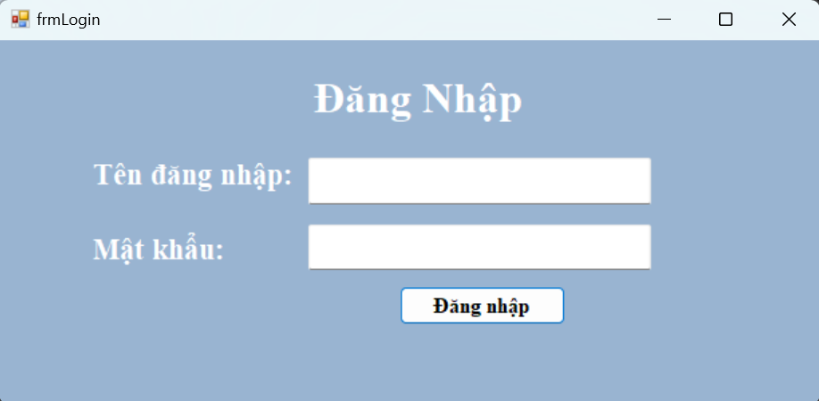
Hình 3. Giao diện Đăng nhập
Giao diện giành cho sinh viên:
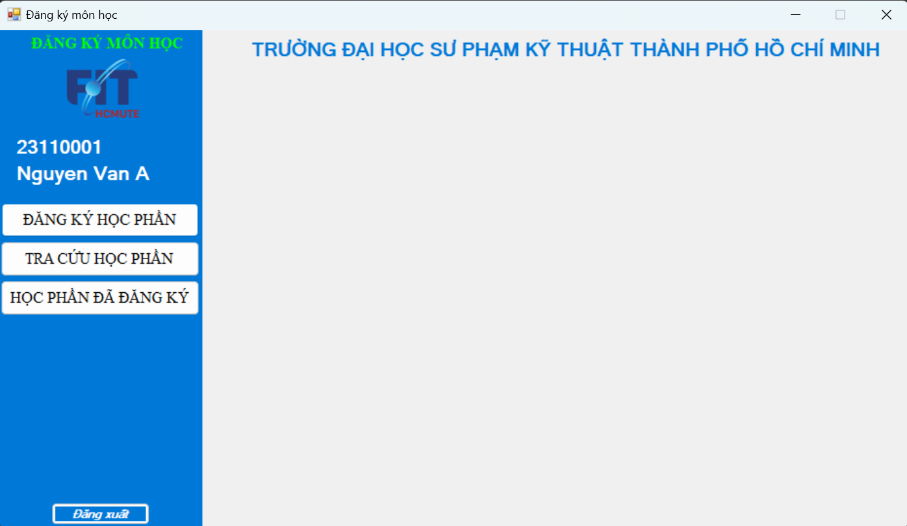
Hình 4. Giao diện màn hình chính khi đăng nhập tài khoản sinh viên

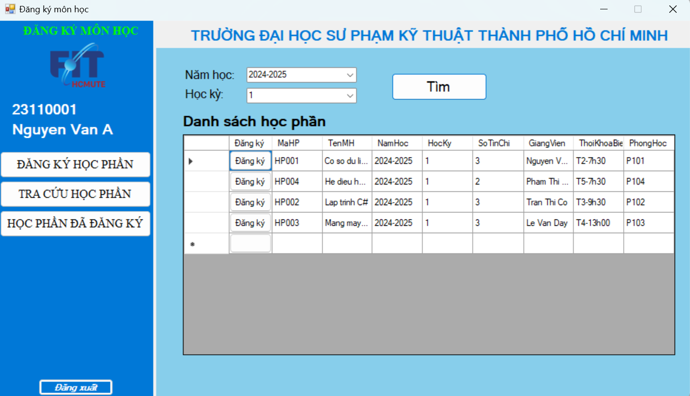
Hình 5. Đăng ký học phần của sinh viên

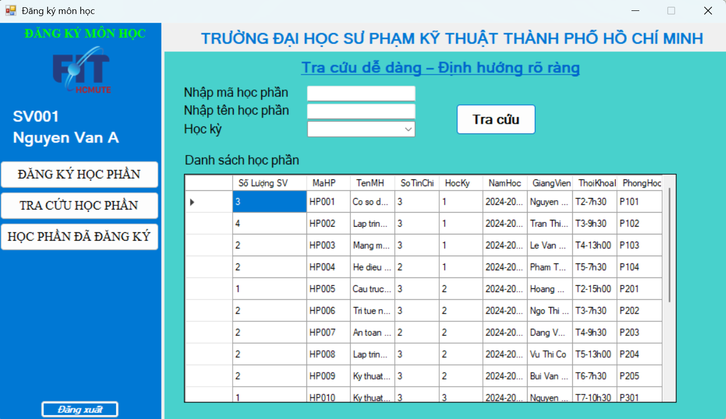
Hình 6. Tra cứu học phần của sinh viên

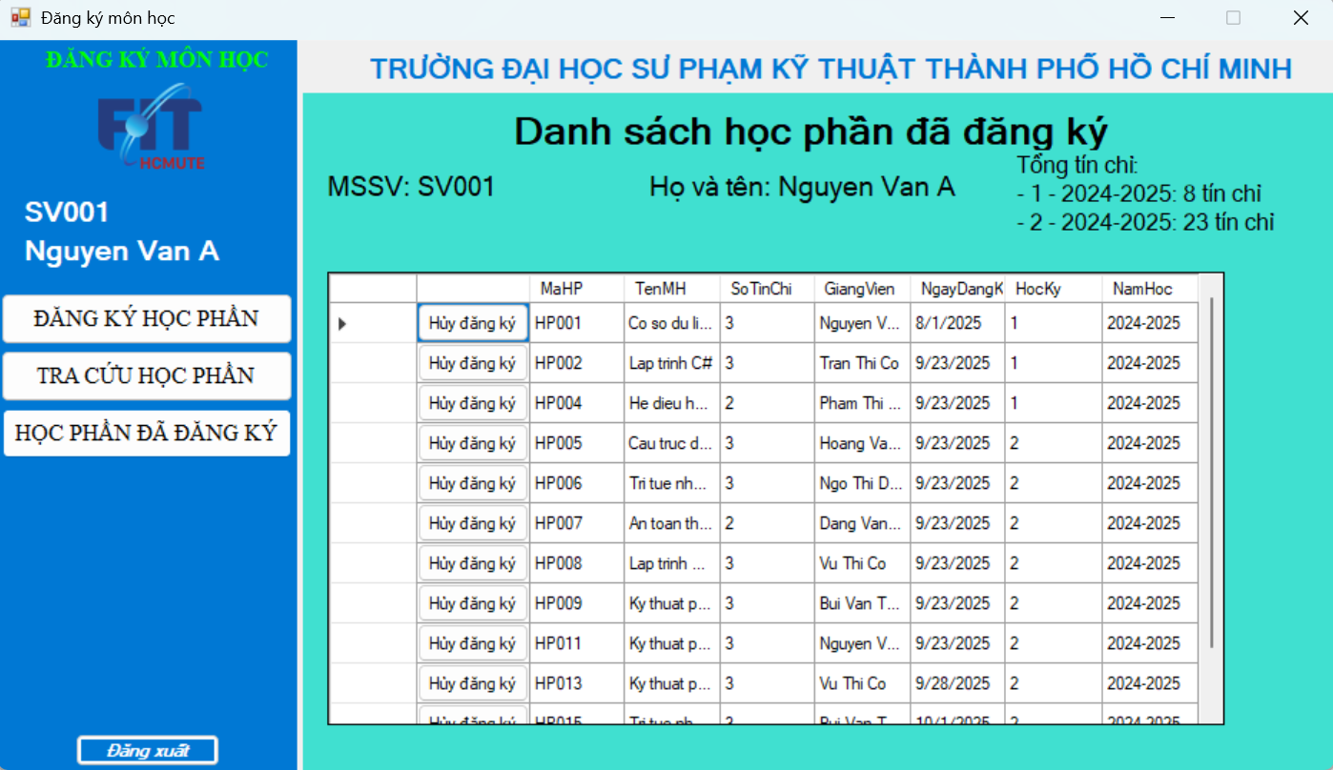
Hình 7. Xem danh sách học phần đã đăng ký của sinh viên

Giao diện giành cho Giảng viên:
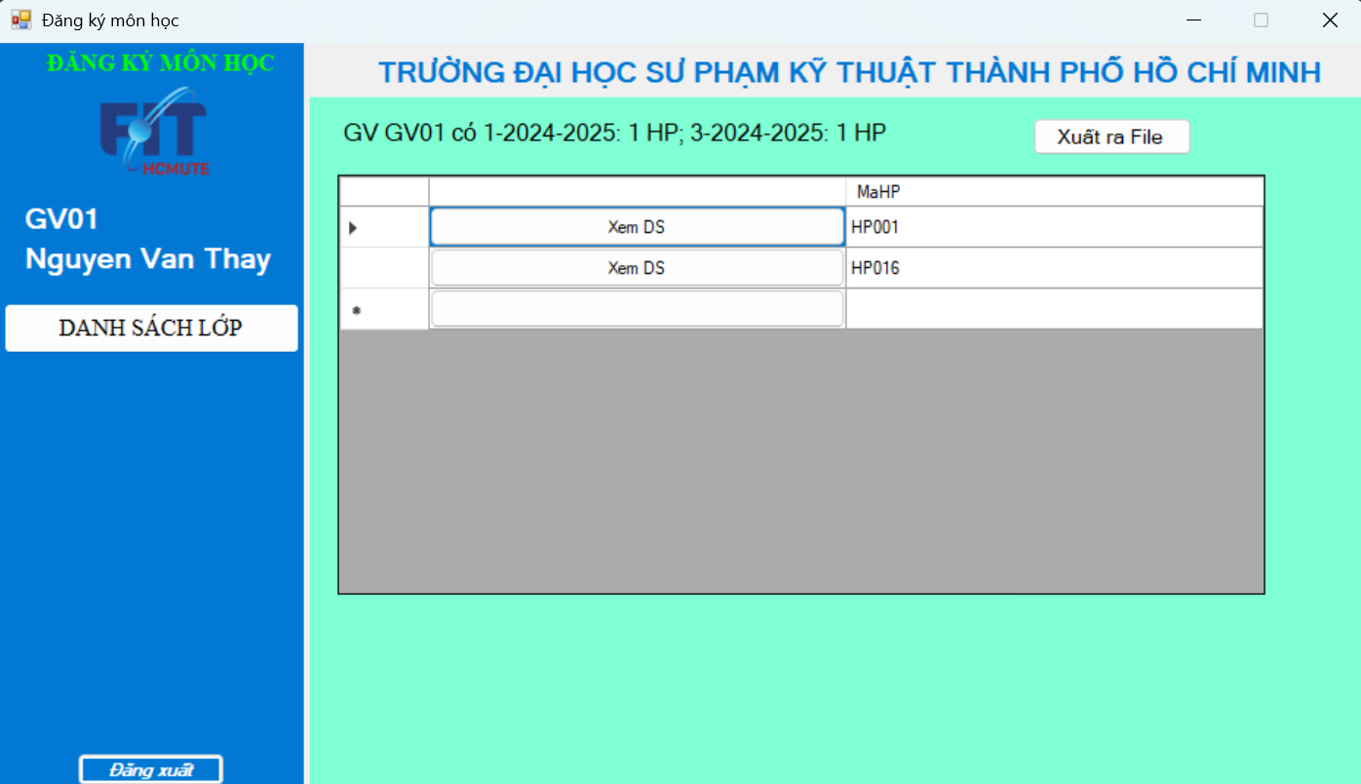
Hình 8. Xem danh sách lớp học phần của mình
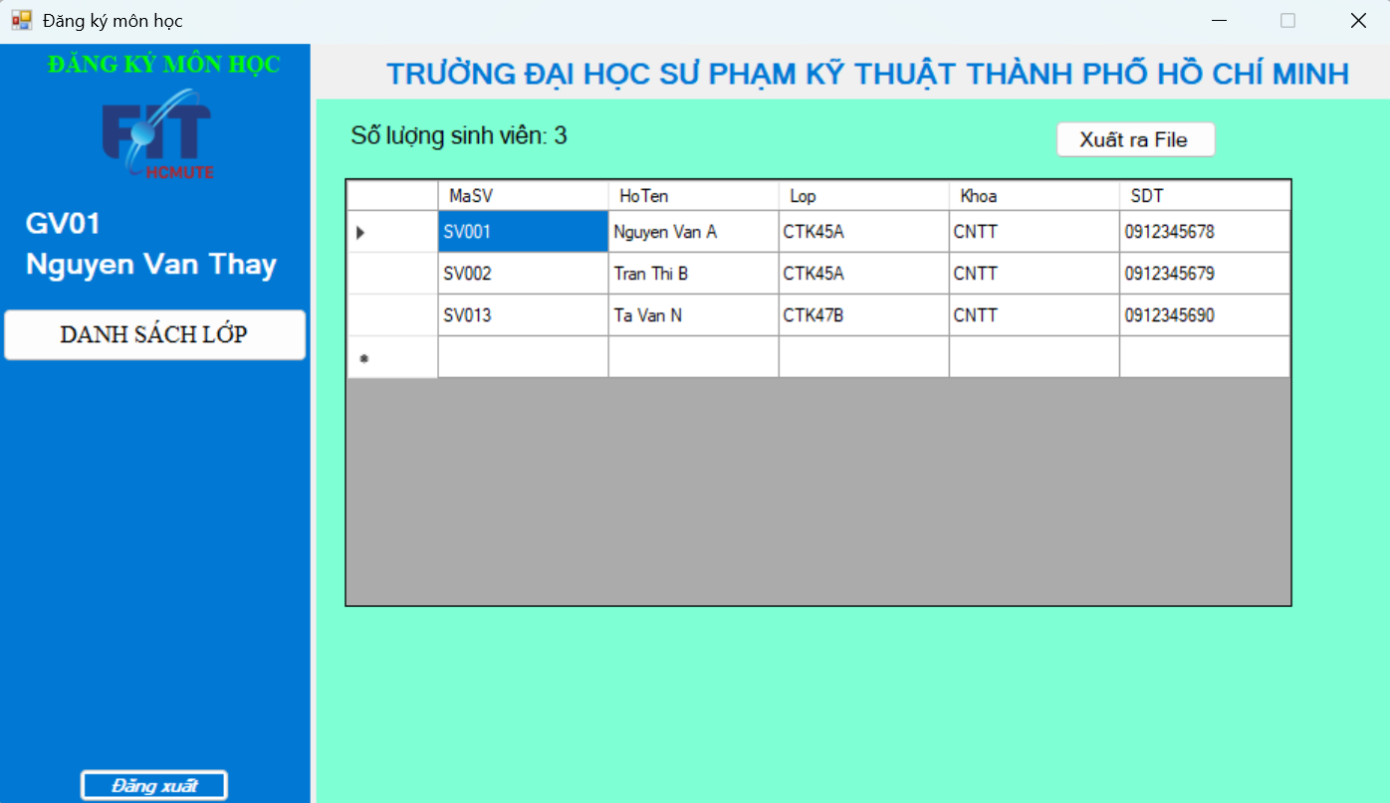
Hình 9. Xem chi tiết học phần của mình bằng cách nhấn nút Xem DS
Giao diện giành cho Quản trị viên:
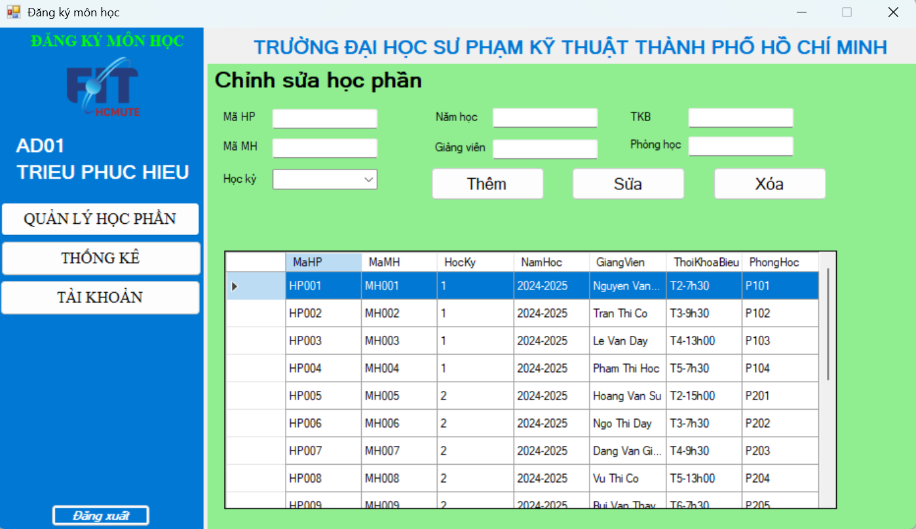
Hình 10. Quản lý học phần cho quản trị viên
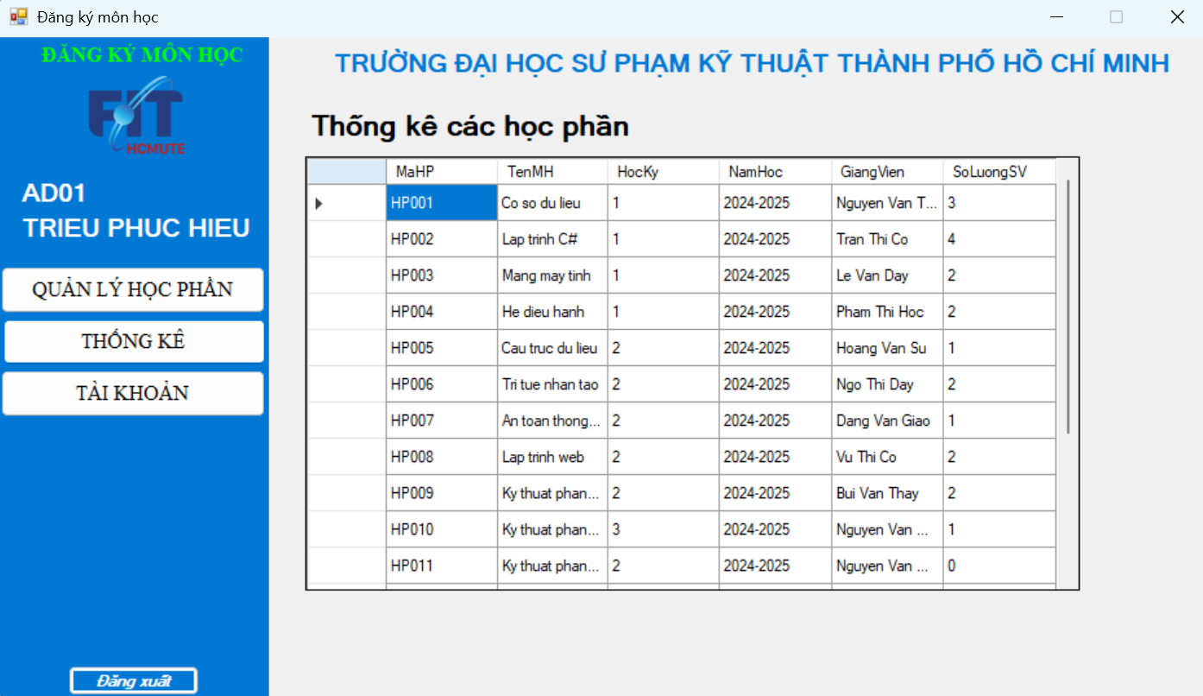
Hình 11. Thống kê các học phần cho quản trị viên

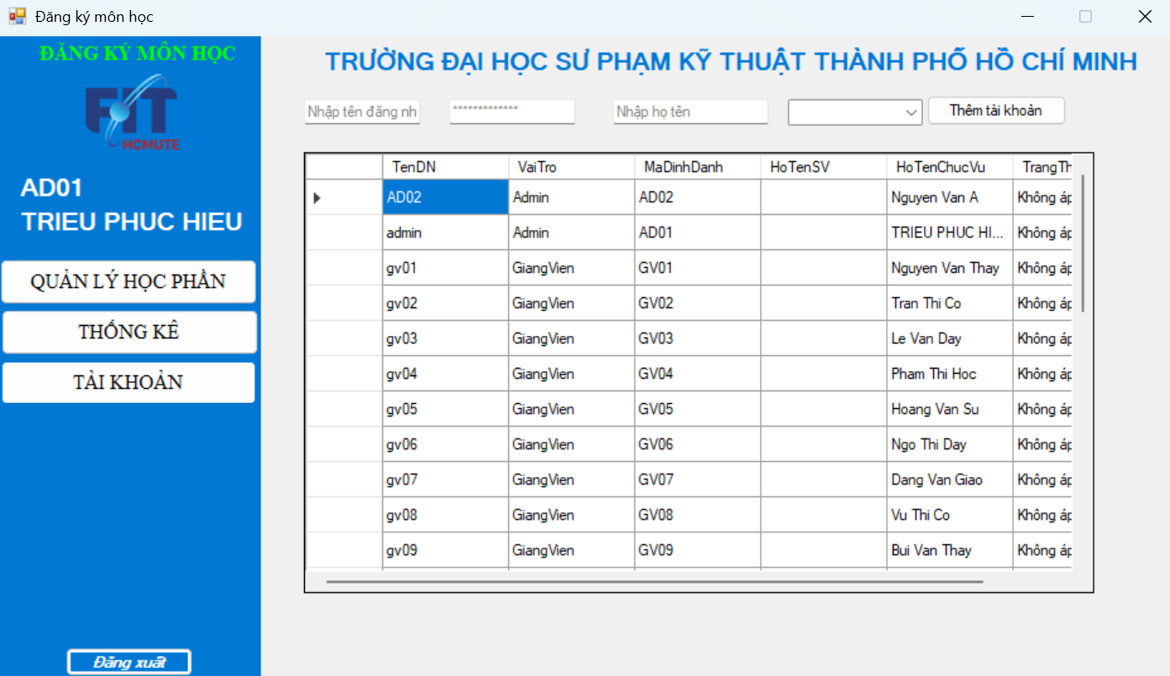
Hình 12. Xem các tài khoản

3.2. Mô tả giao diện người dùng
Trong hệ thống quản lý học phần, giao diện người dùng đóng vai trò trung gian kết nối giữa người dùng và cơ sở dữ liệu, đồng thời quyết định đến mức độ thân thiện và hiệu quả sử dụng. Do đó, khi thiết kế,nhóm tập trung vào tính trực quan, dễ thao tác và phù hợp với đặc thù từng vai trò người dùng.
Màn hình đầu tiên là màn hình đăng nhập, nơi mọi người dùng đều phải nhập tên đăng nhập và mật khẩu để truy cập hệ thống. Đây là bước xác thực quan trọng, vừa giúp đảm bảo an toàn dữ liệu, vừa đóng vai trò phân loại để điều hướng đến giao diện phù hợp. Sau khi đăng nhập thành công, ứng dụng sẽ hiển thị form chính, trong đó các chức năng được tổ chức thành các nút thao tác tương ứng với vai trò của người dùng. Cụ thể, sinh viên sẽ nhìn thấy các chức năng như Đăng ký học phần, Tra cứu học phần và Xem danh sách học phần đã đăng ký; giảng viên được cung cấp chức năng Xem danh sách học phần phụ trách; còn quản trị viên có thêm các chức năng quản trị như Quản lý học phần và Thống kê báo cáo. Cách tổ chức này giúp đơn giản hóa giao diện, chỉ hiển thị đúng các tính năng cần thiết, tránh sự rườm rà và nâng cao trải nghiệm người dùng.
Tiếp theo là màn hình quản lý học phần dành cho quản trị viên. Đây là một bảng dữ liệu được thiết kế để hiển thị đầy đủ danh sách học phần hiện có, kèm theo các thông tin cơ bản như mã học phần, tên môn học, số tín chỉ, học kỳ, năm học, giảng viên phụ trách, thời khóa biểu và phòng học. Trên bảng này, quản trị viên có thể thực hiện các thao tác thêm mới, chỉnh sửa hoặc xóa học phần. Ngoài ra, giao diện cũng hỗ trợ chức năng tìm kiếm, giúp nhanh chóng tra cứu học phần dựa trên tiêu chí mã học phần.
Trong khi đó, màn hình đăng ký học phần được thiết kế thân thiện với sinh viên. Màn hình này hiển thị toàn bộ các học phần mở trong học kỳ hiện tại, kèm theo thông tin chi tiết về môn học, số tín chỉ, thời khóa biểu và giảng viên phụ trách. Mỗi học phần sẽ có nút “Đăng ký” riêng, cho phép sinh viên thao tác trực tiếp. Khi sinh viên nhấn chọn, hệ thống sẽ tự động kiểm tra các điều kiện ràng buộc như không trùng thời khóa biểu với các học phần đã đăng ký và không vượt quá số tín chỉ tối đa cho phép trong học kỳ. Nếu đáp ứng các điều kiện, thao tác đăng ký được ghi nhận; ngược lại, hệ thống đưa ra thông báo lỗi cụ thể để người dùng dễ dàng điều chỉnh.
Như vậy, các màn hình trong hệ thống không chỉ đảm bảo đáp ứng yêu cầu nghiệp vụ mà còn hướng đến sự rõ ràng, dễ sử dụng, đồng thời phản ánh đúng đặc thù và quyền hạn của từng nhóm đối tượng người dùng.

KẾT LUẬN VÀ HƯỚNG PHÁT TRIỂN
Qua quá trình nghiên cứu và triển khai, đồ án đã xây dựng được một hệ quản trị cơ sở dữ liệu hỗ trợ cho nghiệp vụ đăng ký môn học của sinh viên. Hệ thống cho phép sinh viên thực hiện đăng ký học phần theo học kỳ và năm học, đồng thời kiểm tra các ràng buộc quan trọng như trùng lịch, tổng số tín chỉ và giới hạn sĩ số. Kết quả kiểm thử cho thấy các cơ chế này hoạt động chính xác, đảm bảo tính toàn vẹn dữ liệu cũng như tính công bằng trong quá trình đăng ký.
Trong tương lai, hệ thống có thể được phát triển thêm theo hướng tối ưu hóa hiệu năng xử lý, chẳng hạn như bổ sung chỉ mục và cải thiện các truy vấn để phục vụ số lượng lớn sinh viên đăng ký cùng lúc. Bên cạnh đó, việc triển khai một giao diện trực quan dưới dạng ứng dụng Web hoặc WinForms sẽ giúp người dùng thao tác thuận tiện hơn, đồng thời nâng cao trải nghiệm sử dụng.
Tóm lại, đồ án đã hoàn thành mục tiêu xây dựng một hệ thống đăng ký môn học có khả năng vận hành đúng đắn, đặt nền tảng cho việc phát triển một giải pháp toàn diện và có tính ứng dụng thực tế trong môi trường đào tạo.

